Tài liệu hướng dẫn

Sử dụng Phần mềm Quản lý thông tin OCOP và nông đặc sản tỉnh Lạng Sơn – Dành cho đối tượng Người dùng thông thường
(Gửi kèm công văn số /SNNMT-CLCB, ngày tháng năm 2025 của Sở Nông nghiệp và Môi trường)

1. Giới thiệu tài liệu

Mục đích tài liệu
Tài liệu nhằm mục đích hướng dẫn cho người sử dụng thực hiện các chức năng của phần mềm Quản lý thông tin OCOP và nông đặc sản tỉnh Lạng Sơn. Đồng thời, làm rõ nguyên lý hoạt động của một số chức năng (nếu cần), giúp đảm bảo người dùng có thể hiểu và sử dụng phần mềm thành thạo.

Đối tượng sử dụng
Tài liệu này được áp dụng cho đối tượng là Người dùng thông thường.

Thuật ngữ và các chữ viết tắt
STT | Thuật ngữ/chữ viết tắt | Mô tả
1 | NSD | Người sử dụng
2 | QTHT | Quản trị hệ thống

Hướng dẫn sử dụng

Đăng ký tài khoản

Đăng ký tài khoản từ Portal
Để thực hiện đăng nhập vào hệ thống, NSD thực hiện các bước sau đây:
Bước 1: Truy cập trang: https://ocop.langson.gov.vn/, hệ thống hiển thị màn hình trang Đăng nhập như sau:
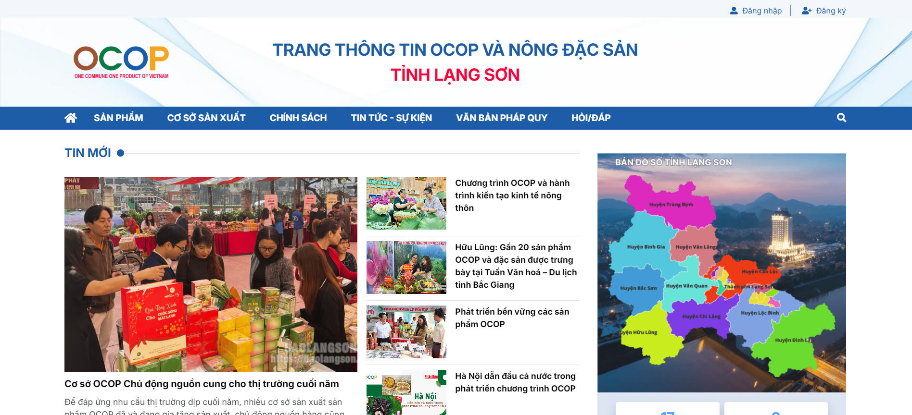
Bước 2: NSD chọn chức năng và truy cập vào Form Đăng ký tài khoản
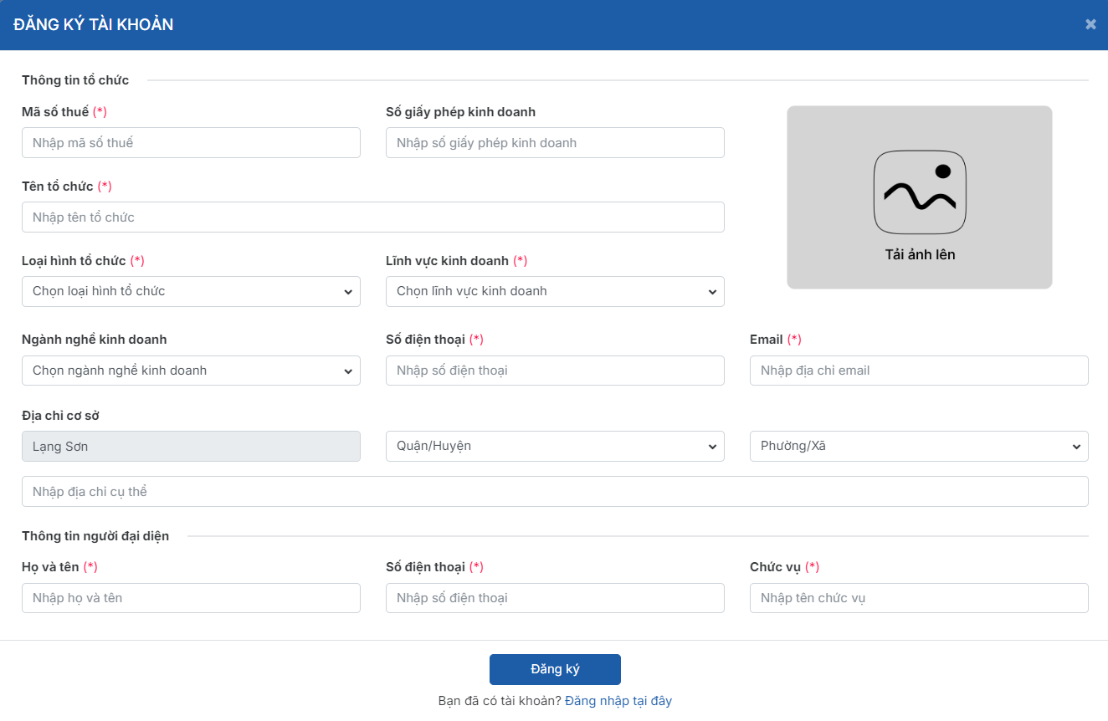
Bước 3: NSD điền các thông tin đăng ký để tiến hành đăng ký tài khoản (không được phép bỏ trống trường thông tin có gắn dấu (*)). Các thông được mô tả như sau:
STT |  | Trường thông tin |  | Mô tả
Thông tin tổ chức
1 | Mã số thuế (*) |  | - Mã số thuế của doanh nghiệp thực hiện đăng ký tài khoản  - Nhập một dãy gồm 10 hoặc 13 số được cơ quan có thẩm quyền cấp doanh nghiệp thực hiện đăng ký.  
2 | Số giấy phép kinh doanh |  | Nhập tên doanh nghiệp/HTX đăng ký. Có thể nhập ký tự chữ cái, số và ký tự đặc biệt  
3 | Tên tổ chức (*) |  | Nhập tên doanh nghiệp/HTX đăng ký. Có thể nhập ký tự chữ cái, số và ký tự đặc biệt
4 | Loại hình tổ chức (*) |  | Chọn loại hình tổ chức của doanh nghiệp/HTX đăng ký  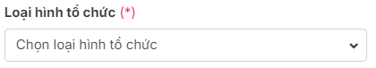
5 | Lĩnh vực kinh doanh(*) |  | Chọn loại hình kinh doanh của doanh nghiệp/HTX đăng ký  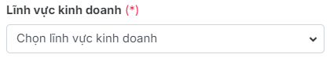
6 | Ngành nghề kinh doanh |  | Chọn ngành nghề kinh doanh của doanh nghiệp/HTX đăng ký  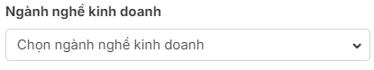
7 | Số điện thoại (*) |  | Nhập số điện thoại của doanh nghiệp/HTX đăng ký  
8 | Email (*) |  | Nhập email của doanh nghiệp/HTX đăng ký
9 | Địa chỉ cơ sở |  | Địa chỉ cơ sở mặc định là Lạng Sơn  
10 | Quận/Huyện |  | Chọn Quận/huyện
11 | Địa chỉ cụ thể |  | Nhập địa chỉ cụ thể
Thông tin người đại diện
12 | Họ và tên (*) |  | Nhập họ và tên của người đại diện  
13 | Số điện thoại (*) |  | Nhập số điện thoại của người đại diện  
14 | Chức vụ (*) |  | Nhập chức vụ của người đại diện  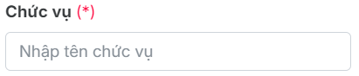
15 | Ảnh đại diện |  | NSD cập nhật ảnh đại diện cho tài khoản.  
Tài liệu đính kèm
16 | Giấy phép kinh doanh |  | NSD bấm tải các giấy tờ minh chứng lên
17 | Các tài liệu khác |  | NSD có thể tài thêm các tài liệu khác 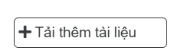

Bước 4: Sau khi điền hết các thông tin, NSD tích chọn xác nhận “ Tôi không phải người máy” 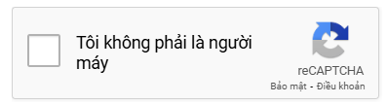và bấm nút “Đăng ký” 
Bước 5: NSD nhập mã OTP được gửi về email theo địa chỉ email đã đăng ký trong vòng 60s và bấm xác nhận 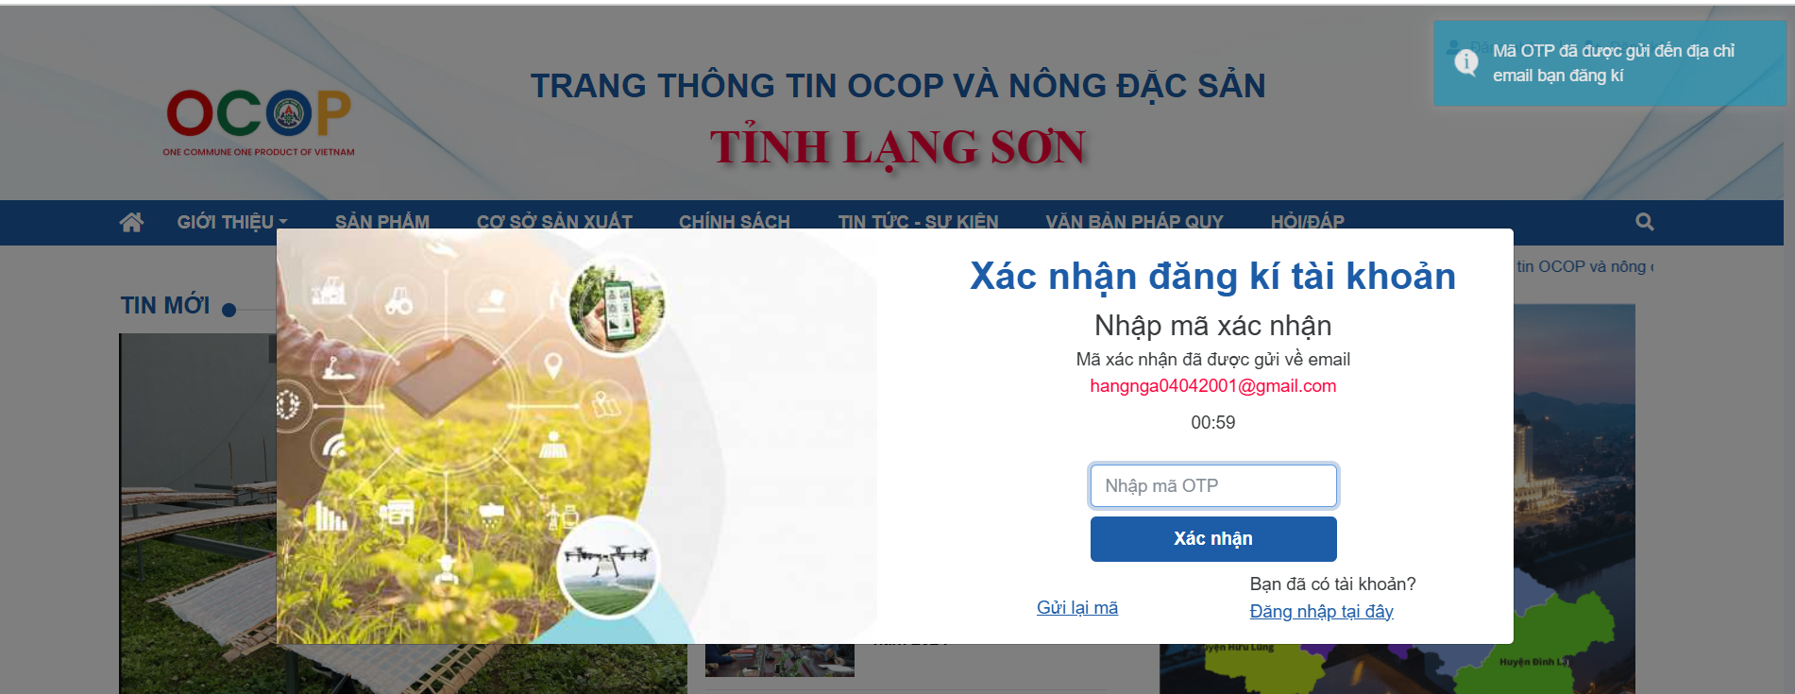
- Hệ thống thông báo đăng ký thành công, NSD chờ QTHT phê duyệt tài khoản, thông tin tài khoản sẽ được gửi về theo địa chỉ email đã đăng ký
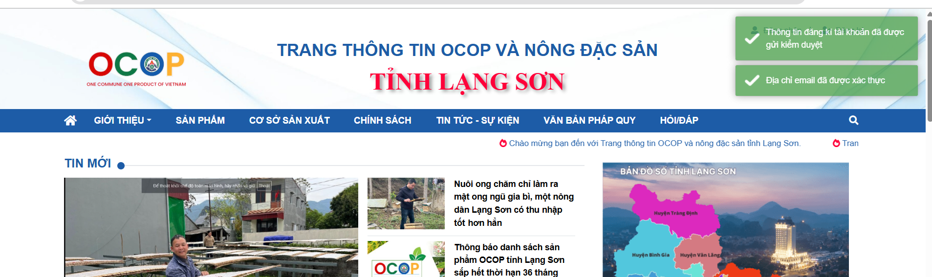

Truy cập hệ thống

Đăng nhập hệ thống
Sau khi tài khoản được phê duyệt, thông tin tài khoản được gửi về email NSD đã dùng để đăng ký
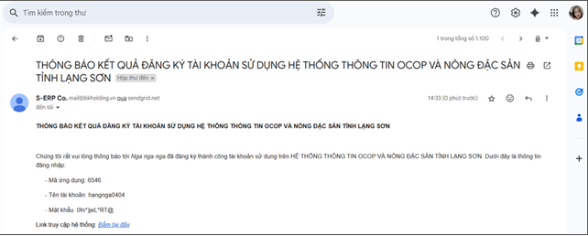

Để thực hiện đăng nhập vào hệ thống, NSD thực hiện các bước sau đây:
Bước 1: Truy cập trang: https://ocop.langson.gov.vn/quantri, hệ thống hiển thị màn hình trang Đăng nhập như sau:


Bước 2: NSD thực hiện nhập thông tin đăng nhập đã được gửi vể theo địa chỉ email đã đăng ký bao gồm:
- Tên đăng nhập (là thông tin tên tài khoản đã gửi về email)
- Mật khẩu
Ví dụ:
- NSD có tên tài khoản là hangnga0404 thì nhập tên đăng nhập là hangnga0404
- NSD nhập mật khẩu theo mật khẩu đã được cấp
Lưu ý:
- Giữ đăng nhập cho lần truy cập sau bằng cách tích chọn vào ô 
- Nhập lại mã ứng dụng bằng chức năng
Bước 3: Chọn trang ứng dụng đăng nhập vào đúng hệ thống theo tên của NSD đã đặt khi nhập thông tin đăng ký chính là tên tổ chức ( tên doanh nghiệp/htx,..)

Bước 4: Sau khi nhập xong thông tin, NSD thực hiện nhấn nút để truy cập vào hệ thống.
- Nếu sai thông tin đăng nhập, hệ thống sẽ thông báo:
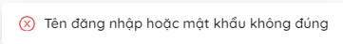
- Nếu đúng thông tin, NSD sẽ được truy cập vào hệ thống, hiển thị màn hình trang chủ:
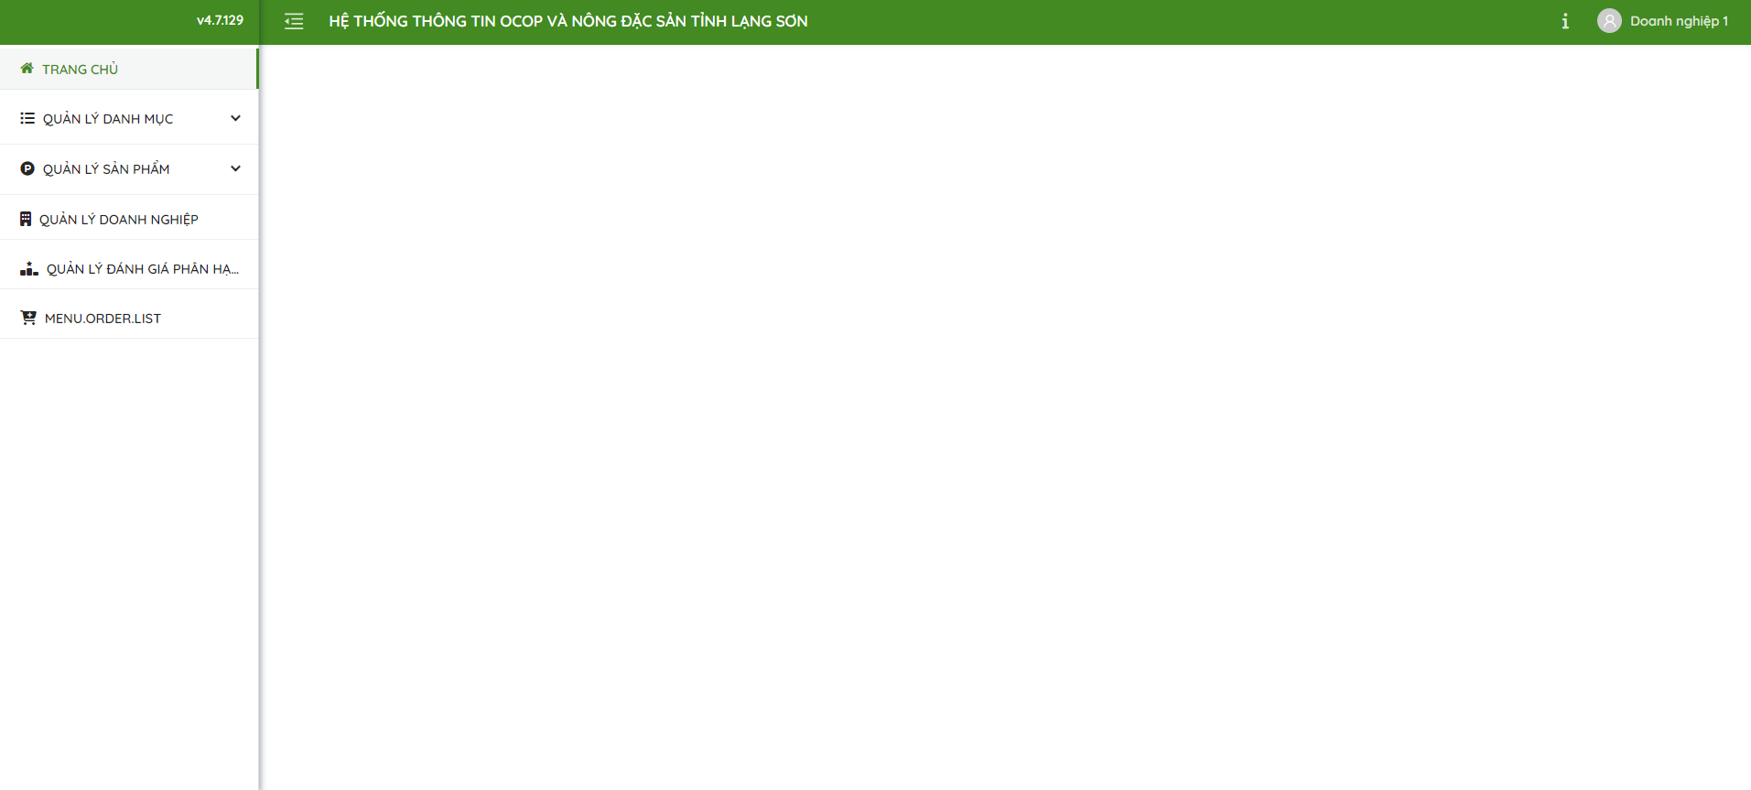

Đăng xuất hệ thống
Để thực hiện đăng xuất khỏi hệ thống, NSD thực hiện các bước sau:
Bước 1: Tại màn hình trang chủ, trên thanh tiêu đề, di chuột vào biểu tượng người dùng . Khi đó, màn hình hiển thị các lựa chọn:
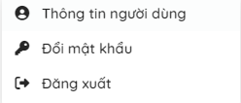
Bước 2: Nhấn chọn vào Đăng xuất để thực hiện đăng xuất khỏi hệ thống. Sau khi chọn đăng xuất, NSD sẽ bị đẩy ra màn hình Đăng nhập.

Quản lý thông tin doanh nghiệp
Mục đích: Cho phép NSD quản lý thông tin doanh nghiệp
NSD có thể: xem thông tin chung, xem thông tin chi tiết hoặc chỉnh sửa thông tin doanh nghiệp.

Xem thông tin chung
Mục đích: Cho phép NSD xem thông tin chung doanh nghiệp, NSD thực hiện các bước sau:
Bước 1: Truy cập vào phần mềm
Bước 2: Trên thanh điều hướng, click chọn Quản lý doanh nghiệp. Hệ thống hiển thị màn hình thông tin chung doanh nghiệp:
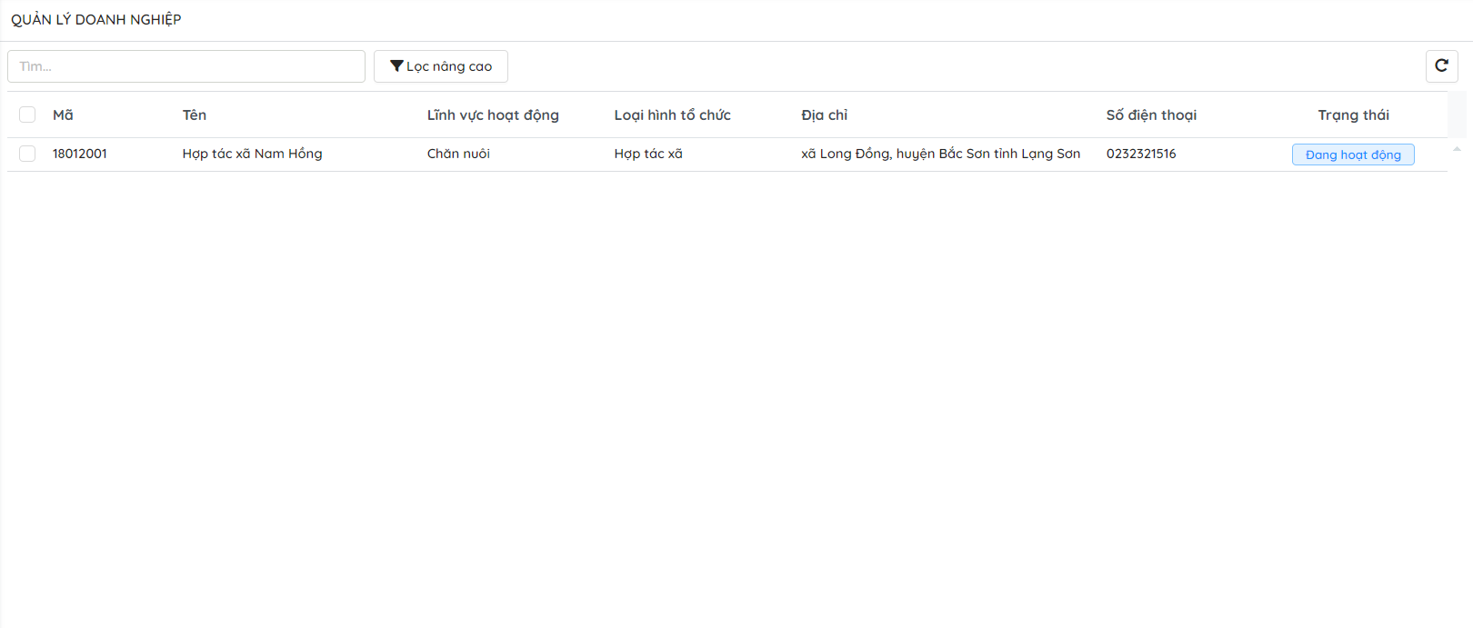

Xem thông tin chi tiết
Bước 1: Truy cập vào phần mềm
Bước 2: Trên thanh điều hướng, click chọn Quản lý doanh nghiệp. Hệ thống hiển thị màn hình thông tin chung doanh nghiệp:
Bước 3: Chọn bản ghi doanh nghiệp, hệ thống hiển thị màn thông tin chi tiết:
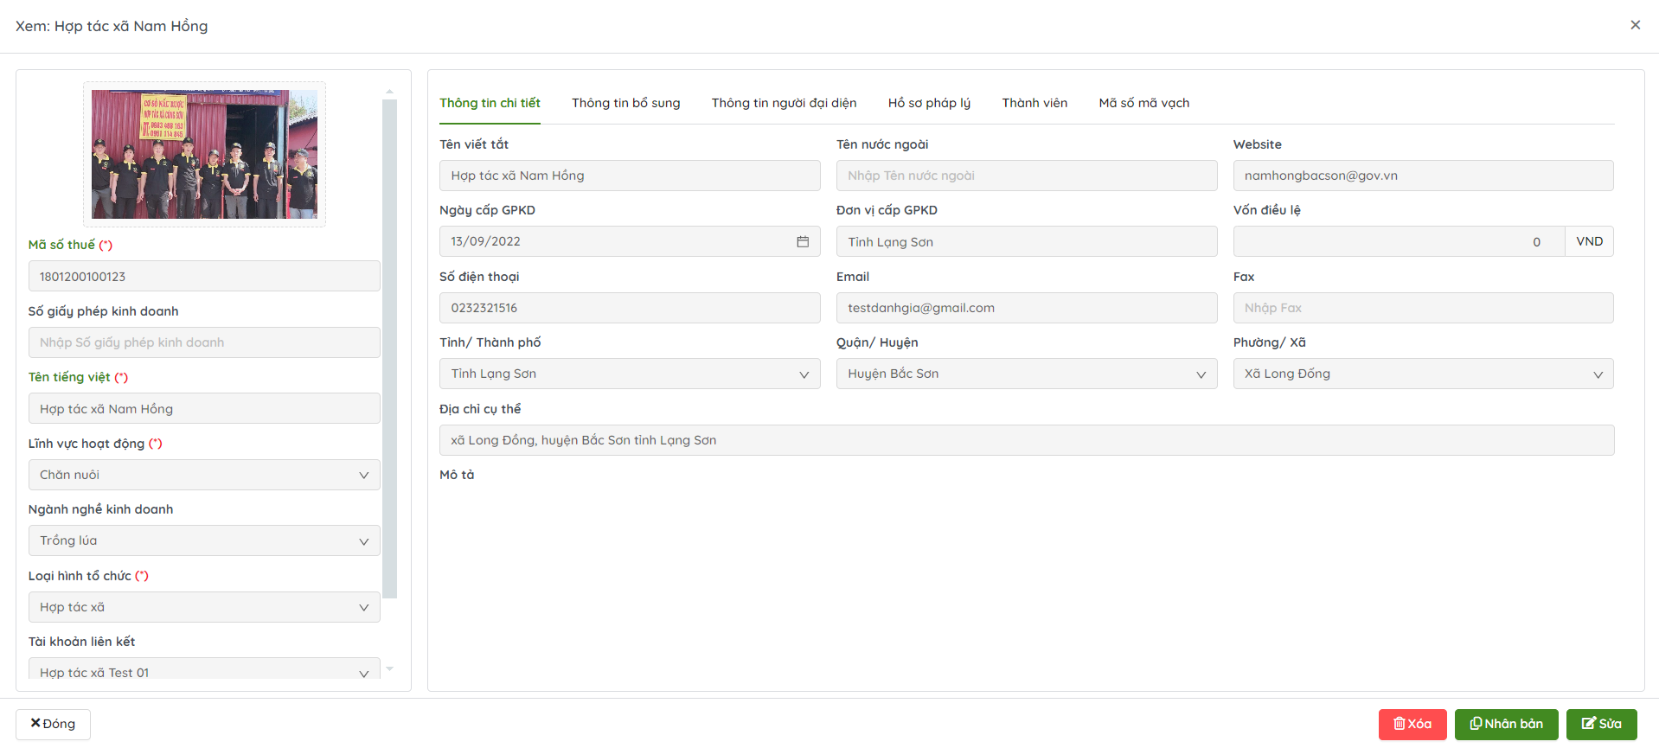

Chỉnh sửa thông tin doanh nghiệp
Bước 1: Truy cập vào phần mềm
Bước 2: Trên thanh điều hướng, click chọn Quản lý doanh nghiệp. Hệ thống hiển thị màn hình thông tin chung doanh nghiệp:
Bước 3: Chọn bản ghi doanh nghiệp, hệ thống hiển thị màn thông tin chi tiết:
Bước 4: Chọn chức năng sửa, hiển thị màn sửa thông tin doanh nghiệp
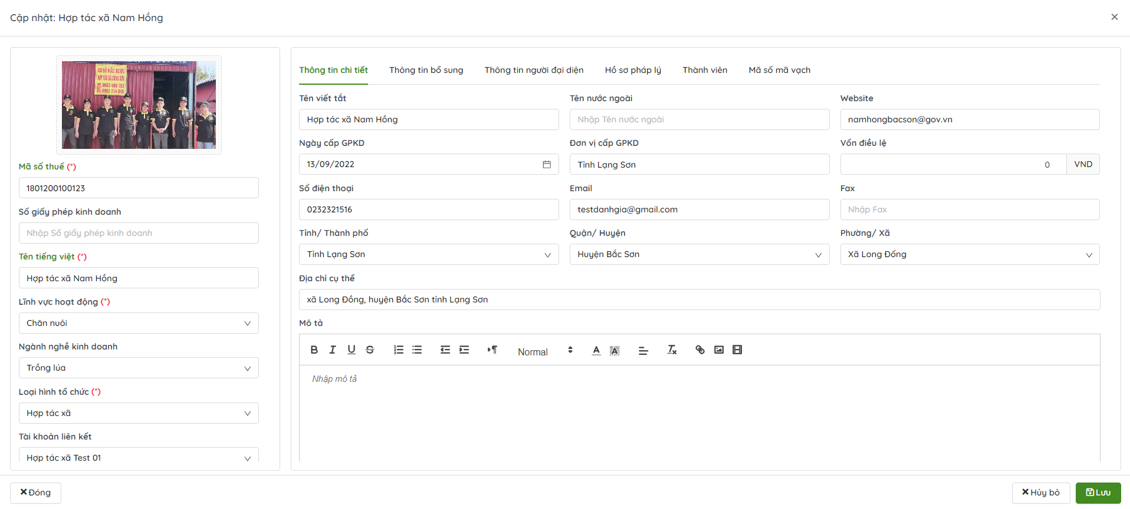
Bước 4: Nhập các thông tin trên màn hình. Các trường có dấu (*) là thông tin bắt buộc phải nhập.
STT |  | Trường thông tin |  | Mô tả
 | Thông tin chung
 | 1 |  | Mã số thuế (*) |  | NSD nhập mã số thuế (gồm dãy số 10 hoặc 13 số)  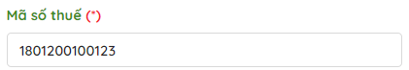
 | 2 |  | Số giấy phép kinh doanh |  | NSD nhập số giấy phép kinh doanh  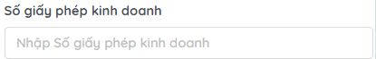
 | 3 |  | Tên tiếng Việt (*) |  | NSD nhập tên tiếng Việt  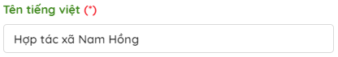
 | 4 |  | Lĩnh vực hoạt động (*) |  | NSD chọn lĩnh vực hoạt động  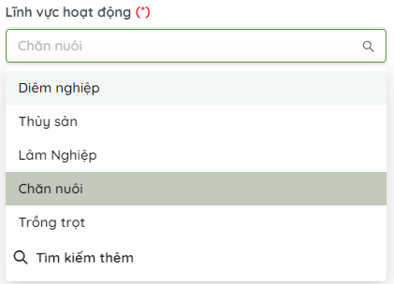
 | 5 |  | Ngành nghề kinh doanh |  | NSD chọn ngành nghề kinh doanh  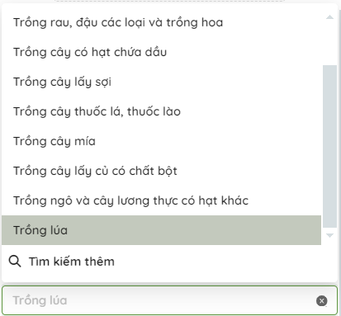
 | 6 |  | Loại hình tổ chức (*) |  | Chọn loại hình tổ chức  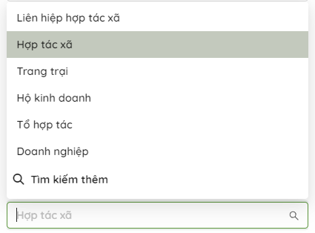
 | 7 |  | Tài khoản liên kết |  | Mặc định là Tài khoản đang thực hiện
 | 8 |  | Trạng thái hoạt động |  | Trạng thái bản ghi mặc định là “Hoạt động”. Bỏ chọn checkbox Trạng thái để chuyển trạng thái bản ghi thành “Không hoạt động”  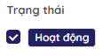
 | Thông tin chi tiết
 | 9 |  | Tên viết tắt |  | Tên viết tắt của doanh nghiệp  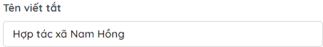
 | 10 |  | Tên nước ngoài |  | Tên nước ngoài của doanh nghiệp  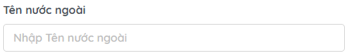
 | 11 |  | Website |  | Thông tin website doanh nghiệp  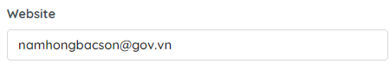
 | 12 |  | Ngày cấp GPKD |  | Ngày cấp GPKD theo dạng dd/mm/yyyy  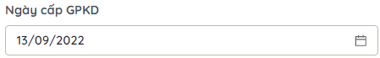
 | 13 |  | Đơn vị cấp GPKD |  | Tên đơn vị cấp GPKD  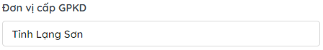
 | 14 |  | Vốn điều lệ |  | Vốn điều lệ của doanh nghiệp  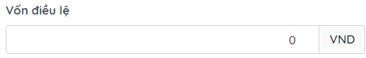
 | 15 |  | Số điện thoại |  | Số điện thoại của doanh nghiệp  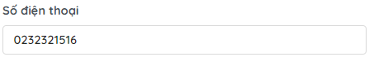
 | 16 |  | Email |  | Email của doanh nghiệp  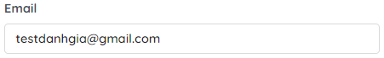
 | 17 |  | Fax |  | Số fax của doanh nghiệp  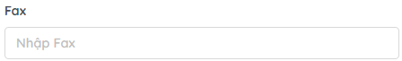
 | 18 |  | Tỉnh/ thành phố |  | Tỉnh/ thành phố doanh nghiệp  Mặc định là Tỉnh Lạng Sơn  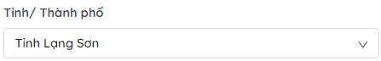
 | 19 |  | Quận/Huyện |  | Chọn quận/huyện  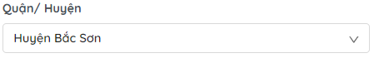
 | 20 |  | Phường/ Xã |  | Chọn phường/ xã  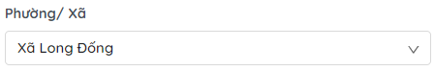
 | 21 |  | Địa chỉ cụ thể |  | Địa chỉ cụ thể của doanh nghiệp  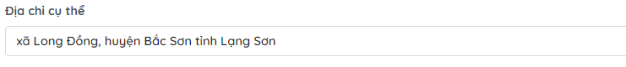
 | 22 |  | Mô tả |  | Mô tả thông tin doanh nghiệp  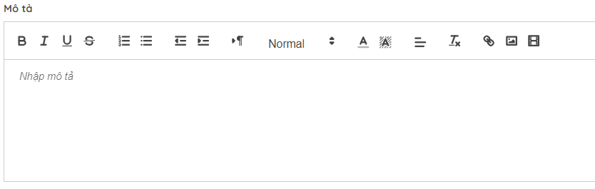
 | Thông tin bổ sung
 | 23 |  | Số lượng thành viên |  | Thông tin số lượng thành viên  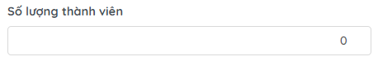
 | 24 |  | Sản phẩm chính |  | Nhập sản phẩm chính doanh nghiệp  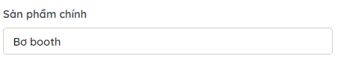
 | 25 |  | Ngày thành lập |  | Nhập thông tin ngày thành lập theo dạng dd/mm/yyyy  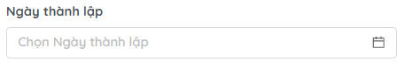
 | 26 |  | Mô hình HTX |  | Chọn mô hình HTX  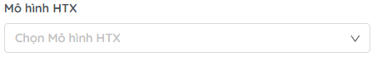
 | 27 |  | Tình trạng hoạt động |  | Chọn tình trạng hoạt động  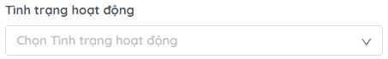
 | 28 |  | Thành viên của liên minh HTX |  | Xác nhận là thành viên của liên minh HTX  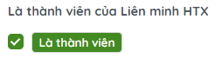
 | Thông tin người đại diện
 | 29 |  | Họ và tên |  | Họ và tên người đại diện  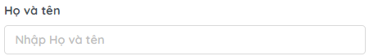
 | 30 |  | Ngày sinh |  | Nhập ngày sinh theo dạng dd/mm/yyyy
 | 31 |  | Giới tính |  | Chọn giới tính (m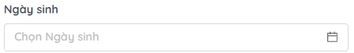ặc định ban đầu là giới tính nam)  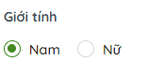
 | 32 |  | Chức danh |  | Chức danh của người đại diện  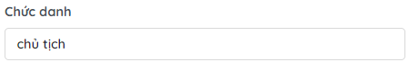
 | 33 |  | Quốc tịch |  | Nhập quốc tịch  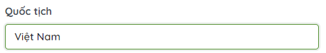
 | 34 |  | Dân tộc |  | Chọn dân tộc  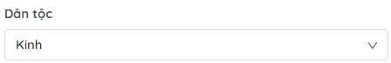
 | 35 |  | CCCD/ CMND/ Hộ chiếu |  | Nhập CCCD/ CMND/ Hộ chiếu  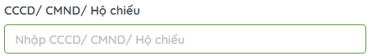
 | 36 |  | Ngày cấp |  | Nhập ngày cấp CCCD/ CMND/ Hộ chiếu theo dạng dd/mm/yyyy  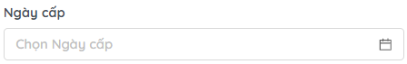
 | 37 |  | Nơi cấp |  | Nhập nơi cấp CCCD/ CMND/ Hộ chiếu  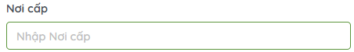
 | 38 |  | Số điện thoại |  | Số điện thoại người đại diện  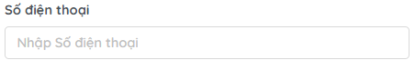
 | 39 |  | Email |  | Nhập email người đại diện  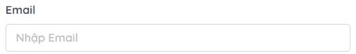
 | 40 |  | Fax |  | Nhập số fax  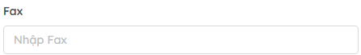
 | 41 |  | Hộ khẩu thường chú |  | Nhập hộ khẩu thường chú  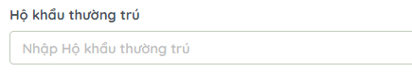
 | 42 |  | Chỗ ở hiện tại |  | Nhập chỗ ở hiện tại  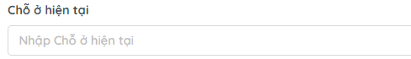
 | 43 |  | Mô tả |  | Nhập mô tả  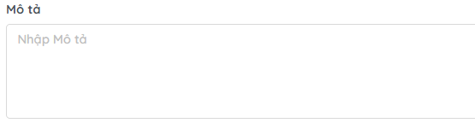
 | Hồ sơ pháp lý
 | 44 |  | Tập tin đính kèm |  | Đính kèm các hồ sơ pháp lý của doanh nghiệp (giấy chứng nhận đăng ký, điều lệ công ty, giấy chứng nhận đầu tư,…).  Chỉ được tải tối đa 5 tệp tin  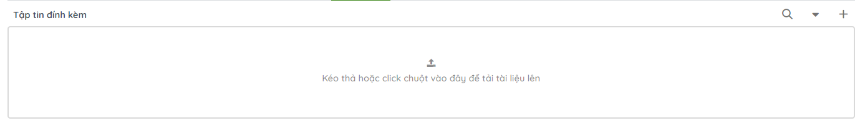
 | Thành viên
 | 45 |  | Danh sách thành viên |  | Danh sách thành viên của doanh nghiệp  Có thể thao tác: Xem thông tin chi tiết từng thành viên, thêm mới, cập nhật, xóa, nhập excel và xuất excel thành viên.  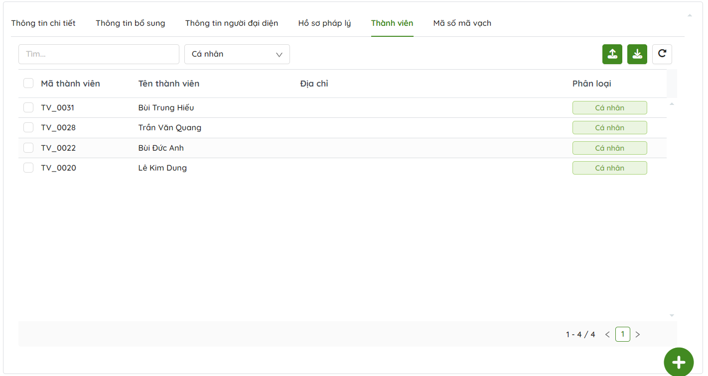
 | Mã số mã vạch
 | 46 |  | Mã số doanh nghiệp GCP |  | Mã số doanh nghiệp GCP  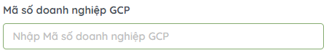
 | 47 |  | chuỗi TXNG |  | Chọn chuỗi TXNG
 | 48 |  | Loại hình cơ sở trong chuỗi |  | Chọn loại hình cơ sở trong chuỗi
 | Danh sách Mã truy vết địa điểm (GLN)
 | 49 |  | Mã truy vết địa điểm |  | Nhập mã truy vết địa điểm  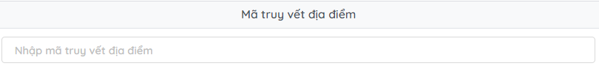
 | Danh sách Mã số vùng trồng (PUC)
 | 50 |  | Mã số vùng trồng |  | Nhập mã số vùng trồng  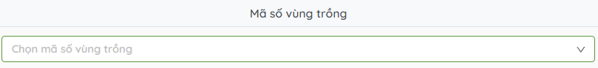

Thêm thành viên của doanh nghiệp
Mục đích: Cho phép NSD có thể thêm thành viên vào doanh nghiệp
Để thực hiện thao tác trên, NSD thực hiện các bước sau:
Bước 1: Truy cập vào hệ thống
Bước 2: NSD truy cập vào xem thông tin chi tiết doanh nghiệp, chọn nút 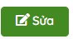Màn chỉnh sửa doanh nghiệp được hiển thị như sau:
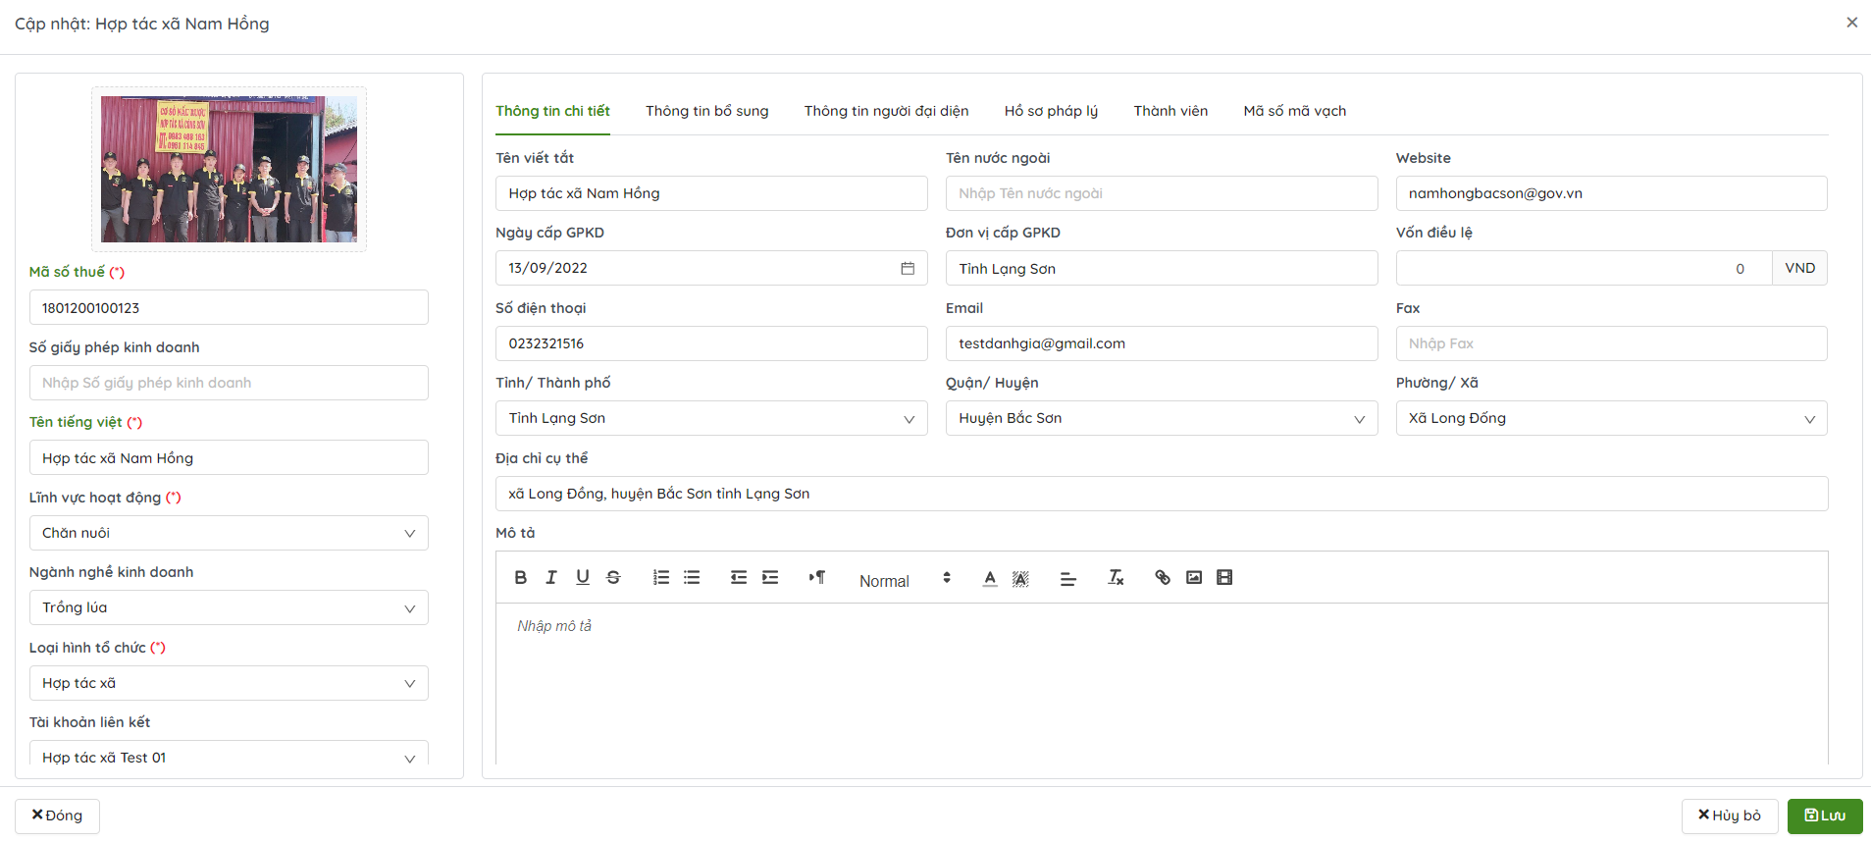
Bước 3: Truy cập vào tab Thành viên, màn hình được hiển thị như sau:
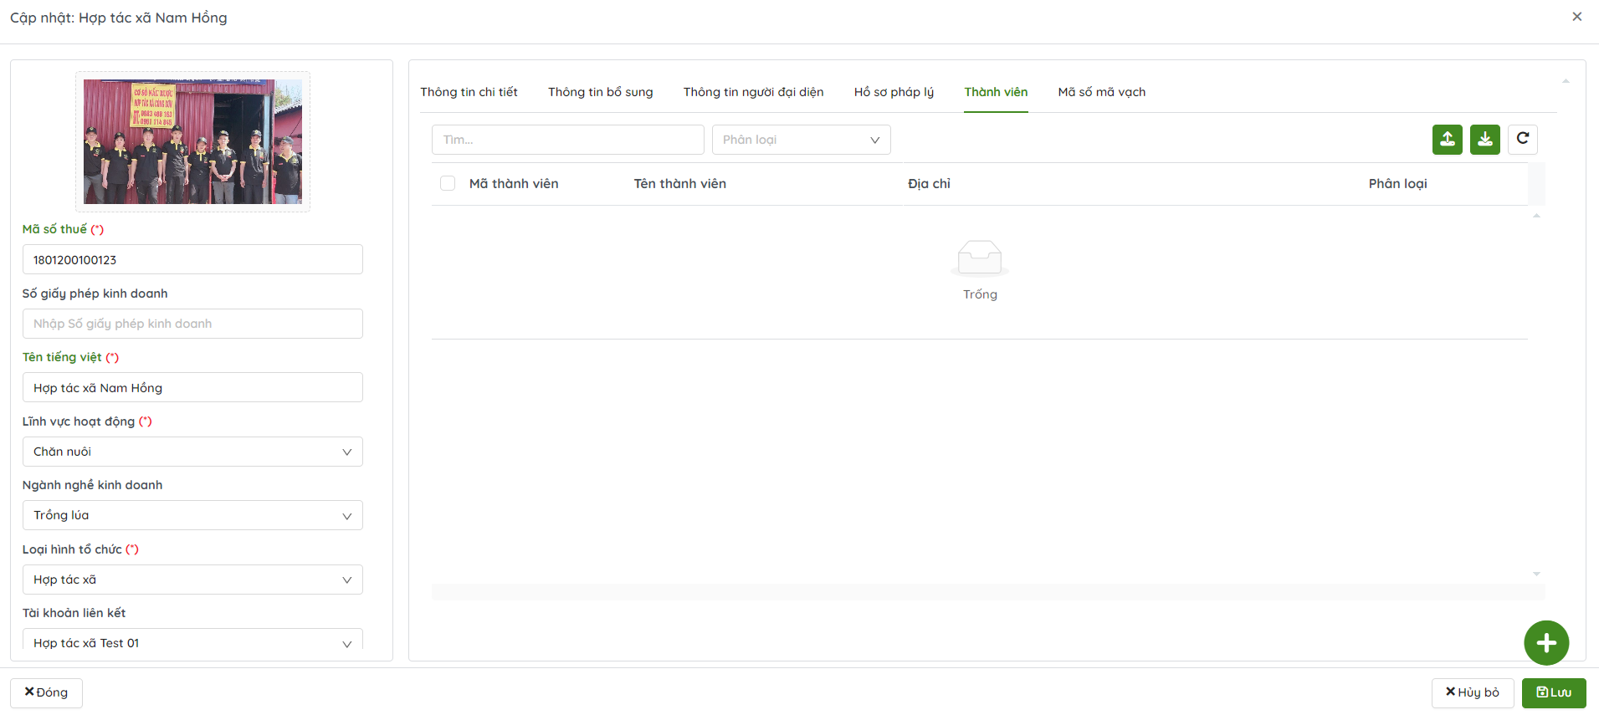
Bước 4: Chọn chức năng . Hệ thống hiển thị form lựa chọn như sau:
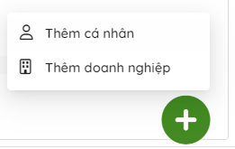
Bước 5: Chọn nếu muốn thêm thành viên là cá nhân và nếu muốn thêm thành viên là doanh nghiệp
Form Thêm cá nhân:
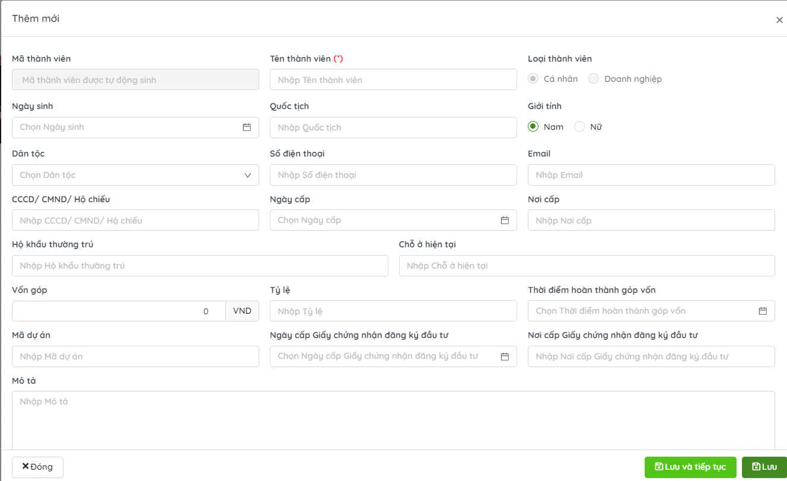
Form Thêm doanh nghiệp:
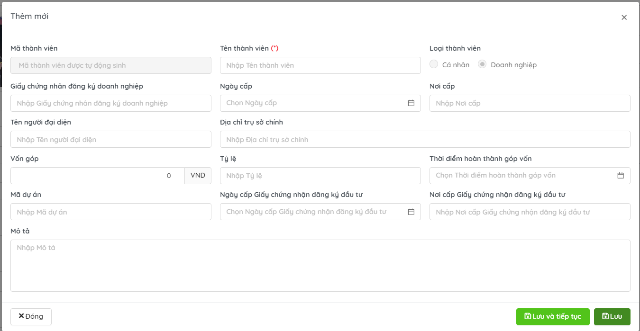

Chỉnh sửa thông tin thành viên (cá nhân) của doanh nghiệp
Bước 1: Truy cập vào tab Thành viên trong màn chỉnh sửa thông tin doanh nghiệp (theo hướng dẫn ở mục 2.2.3.4). Màn hình hiển thị như sau:
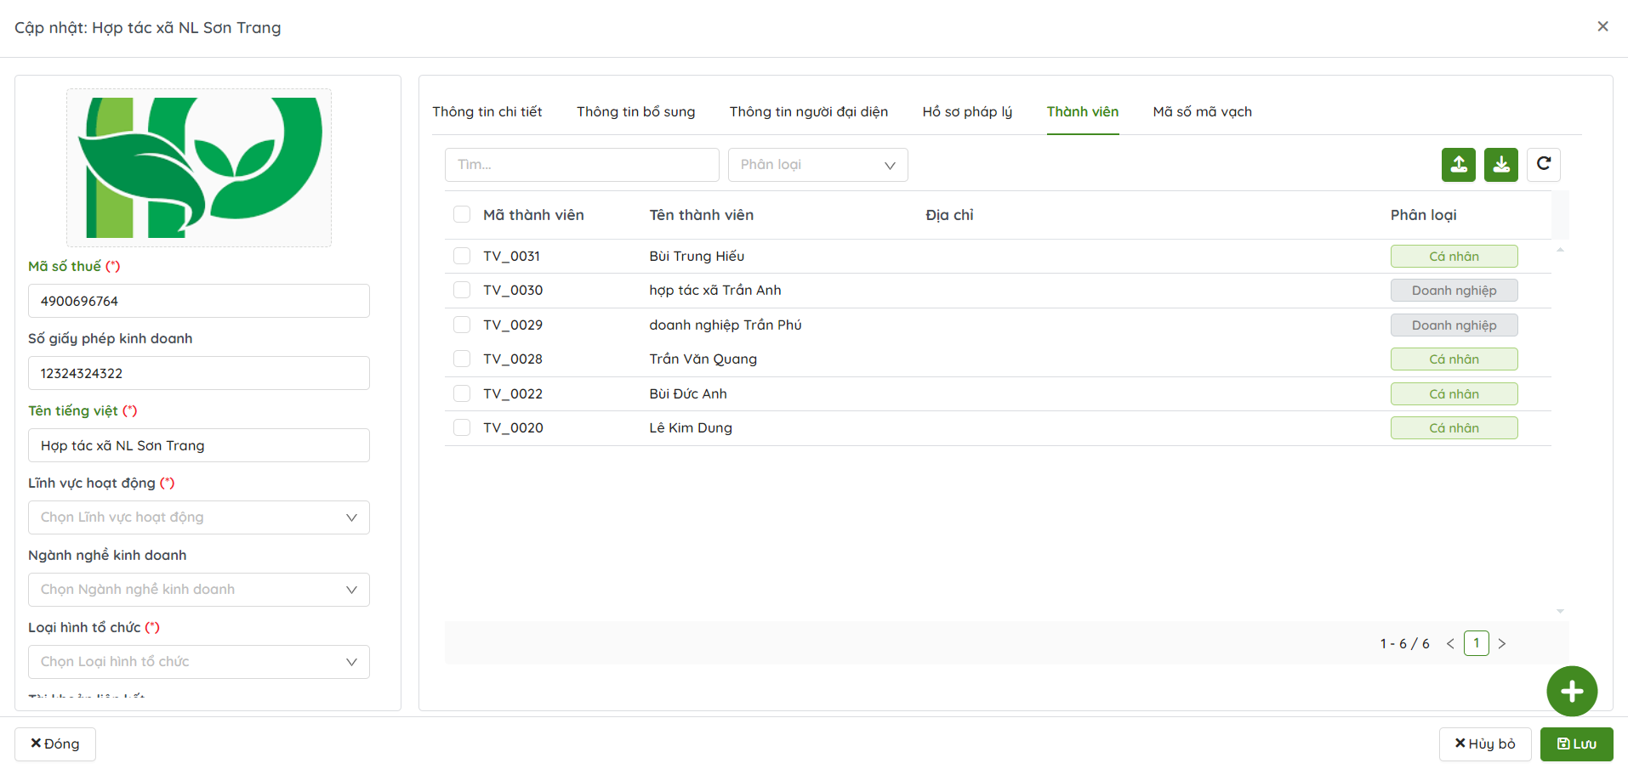
Bước 2: Chọn 1 thành viên trong danh sách với phân loại là Cá nhân
Hệ thống sẽ hiển thị ra màn xem chi tiết thông tin của thành viên đó:
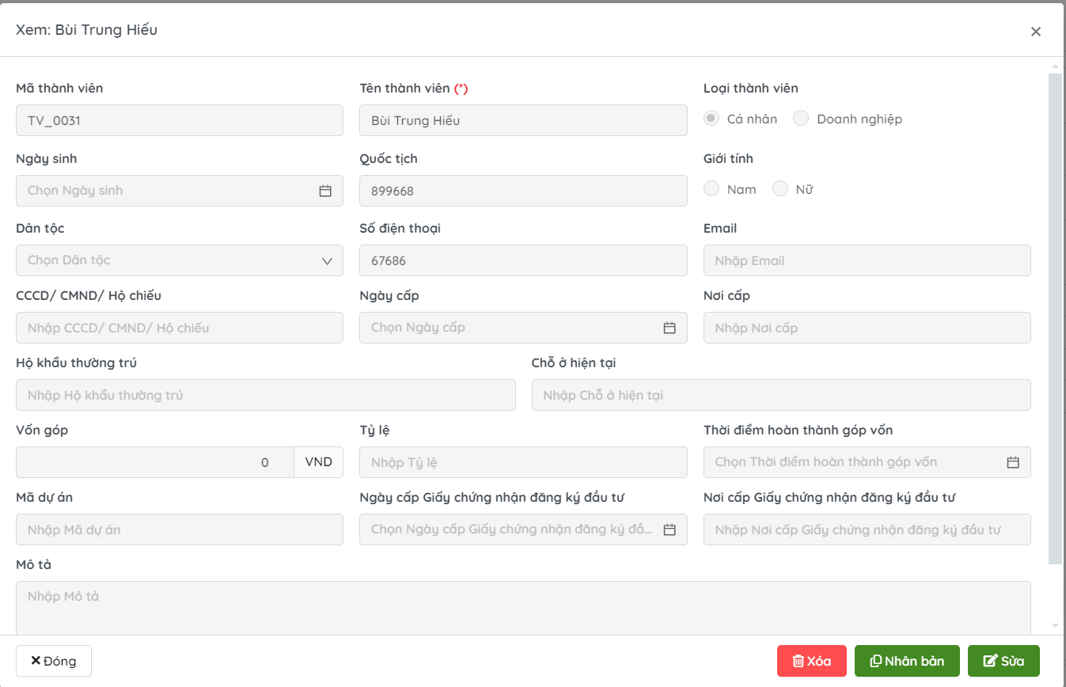
Bước 3: Chọn chức năng  để hiển thị màn chỉnh sửa thông tin:
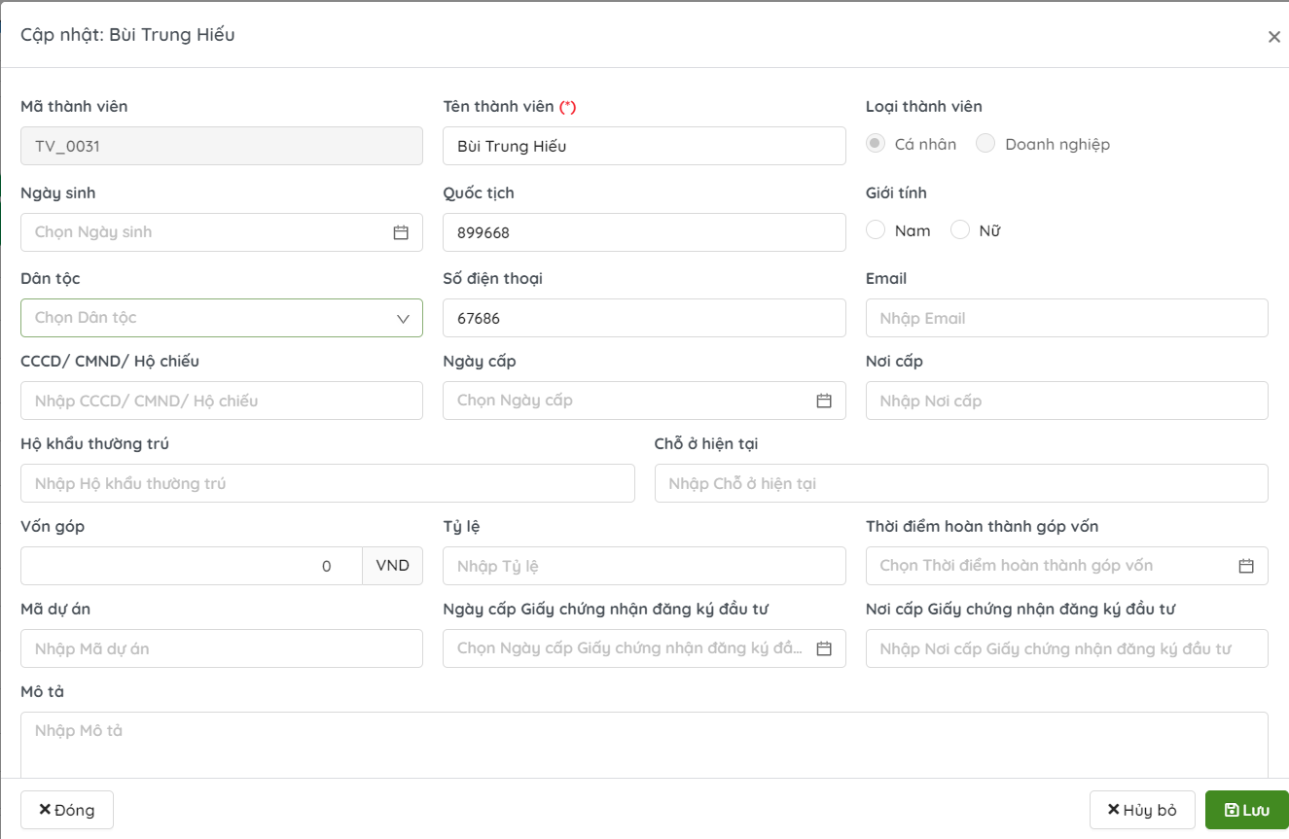
Bước 4: Điền các thông tin cần thay đổi. Trường thông tin có gắn dấu (*) bắt buộc nhập
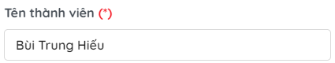

Chỉnh sửa thông tin thành viên (doanh nghiệp) của doanh nghiệp

Bước 5: Sau khi nhập các thông tin của danh mục, NSD có thể lựa chọn một trong các chức năng xử lý sau:
Bước 1: Truy cập vào tab Thành viên trong màn chỉnh sửa thông tin doanh nghiệp (theo hướng dẫn ở mục 2.2.3.4). Màn hình hiển thị như sau:
Bước 2: Chọn 1 thành viên trong danh sách với phân loại là Doanh nghiệp
Hệ thống sẽ hiển thị ra màn xem chi tiết thông tin của thành viên đó:
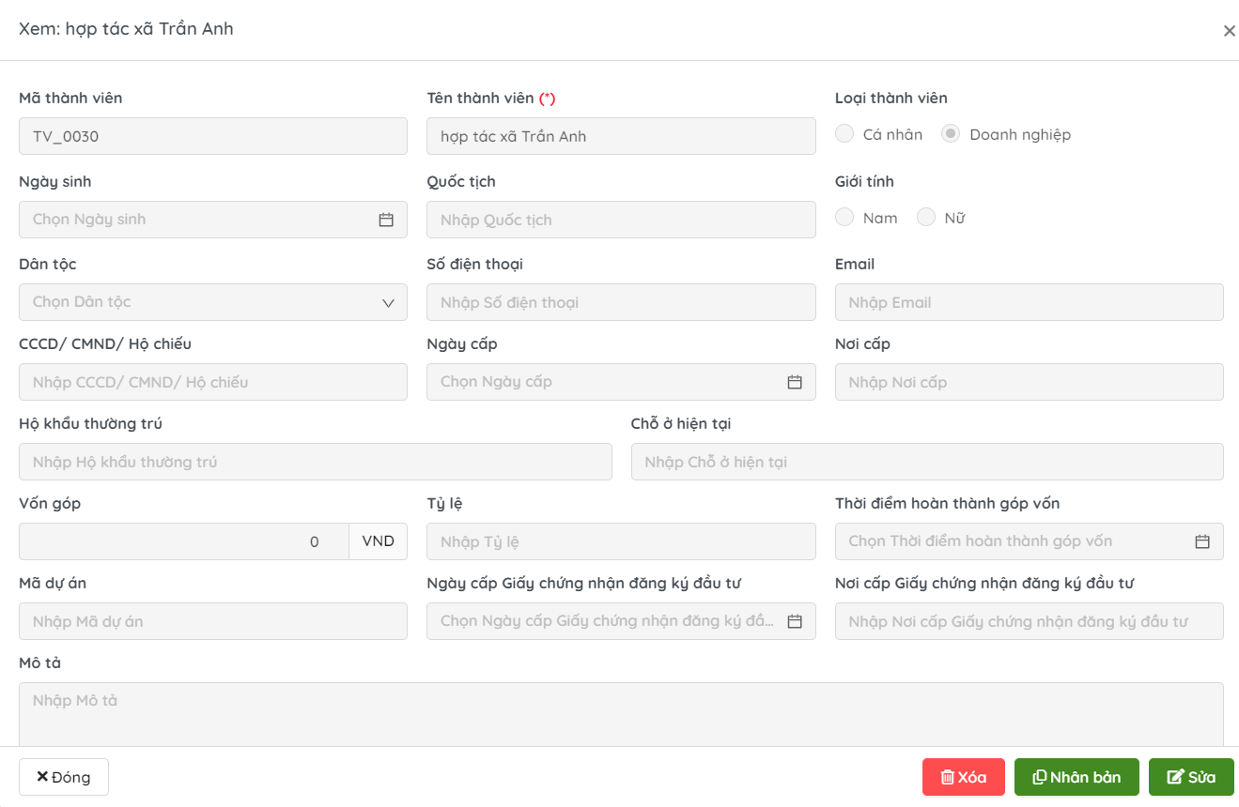

Bước 3: Chọn chức năng để hiển thị màn chỉnh sửa thông tin:
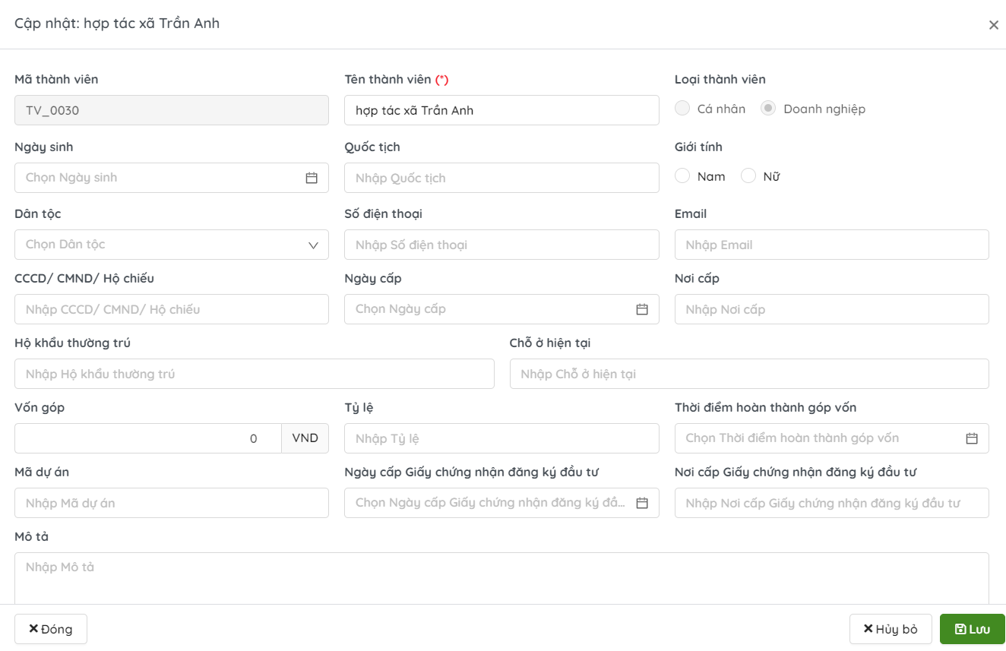
Bước 4: Điền các thông tin cần thay đổi. Trường thông tin có gắn dấu (*) bắt buộc nhập
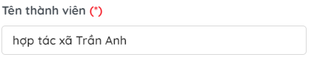

Quản lý thông tin sản phẩm
Mục đích: cho phép NSD thêm mới, tìm kiếm, chỉnh sửa và xóa sản phẩm của NSD.

Thêm mới sản phẩm
Mục đích: Cho phép NSD thêm sản phẩm mới lên hệ thống. NSD thực hiện các bước sau:
Bước 1: Truy cập vào phần mềm
Bước 2: Trên thanh điều hướng, click chọn Quản lý sản phẩm Thông tin sản phẩm, hệ thống hiển thị màn hình danh sách sản phẩm của chủ sở hữu:
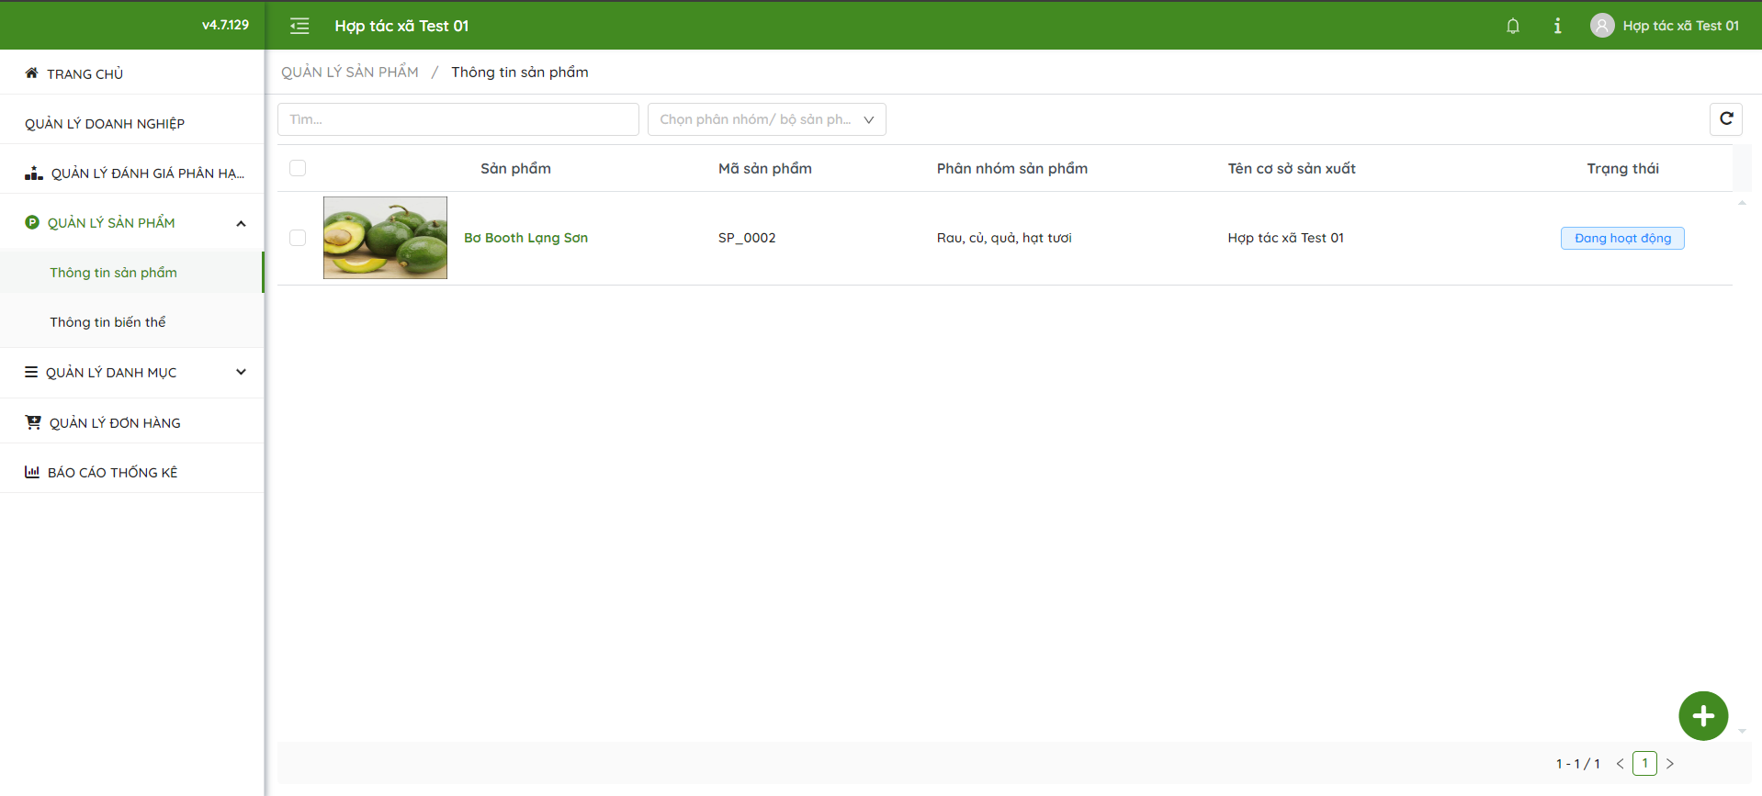
Bước 3: Trên màn hình danh sách Loại tài sản, click nút  , hệ thống hiển thị màn hình thêm mới sản phẩm:
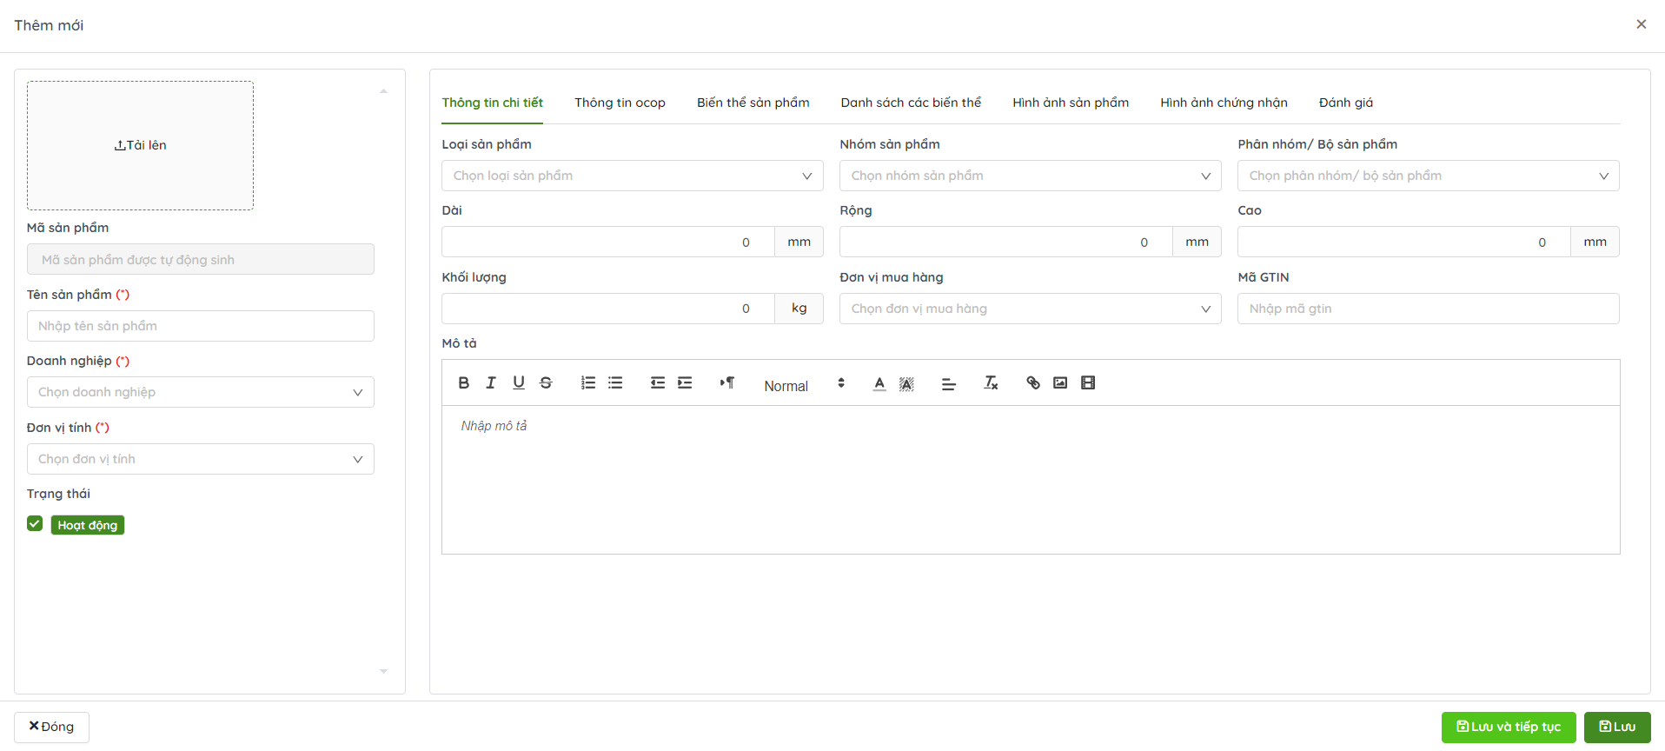
Bước 4: Nhập các thông tin trên màn hình. Các trường có dấu (*) là thông tin bắt buộc phải nhập. Các trường thông tin được mô tả bên dưới:

STT | Trường thông tin | Mô tả
Thông tin chung sản phẩm
1 | Ảnh đại diện |  | Tải ảnh đại diện cho sản phẩm. Ảnh đại diện tải lên với định dạng file jpg, với kích thước tối đa 3 MB.  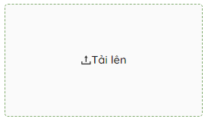
1 | Mã sản phẩm |  | Mã sản phẩm tự động sinh  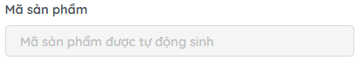
2 | Tên sản phẩm (*) |  | Nhập tên sản phẩm  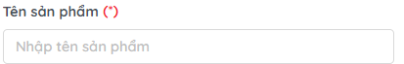
3 | Doanh nghiệp (*) |  | Chọn doanh nghiệp (mặc định là doanh nghiệp đang thực hiện)  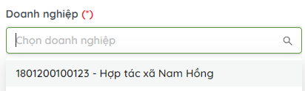
4 | Đơn vị tính (*) |  | Chọn đơn vị tính của sản phẩm  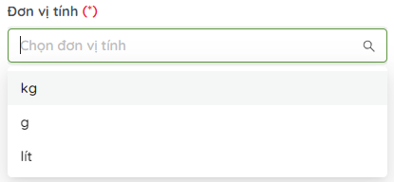
5 | Trạng thái |  | Trạng thái bản ghi mặc định là “Hoạt động”. Bỏ chọn checkbox Trạng thái để chuyển trạng thái bản ghi thành “Không hoạt động”  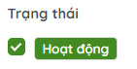
Thông tin chi tiết

6 | Loại sản phẩm | Chọn loại sản phẩm  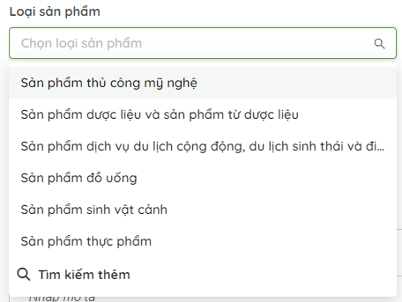
7 | Nhóm sản phẩm | Chọn nhóm sản phẩm  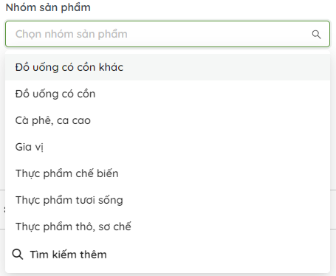
8 | Phân nhóm/ Bộ sản phẩm | Chọn phân nhóm/ bộ sản phẩm  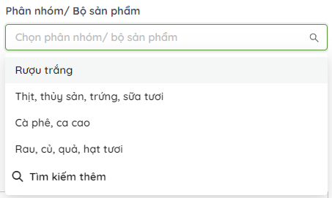
9 | Trạng thái | Trạng thái bản ghi mặc định là “Hoạt động”. Bỏ chọn checkbox Trạng thái để chuyển trạng thái bản ghi thành “Không hoạt động”
10 | Dài | Nhập chiều dài sản phẩm (đơn vị mm)  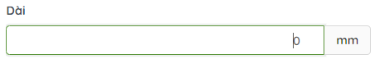
11 | Rộng | Nhập chiều rộng sản phẩm (đơn vị mm)  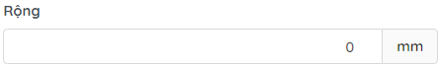
12 | Cao | Nhập chiều cao sản phẩm (đơn vị mm)  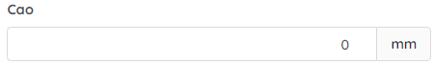
13 | Khối lượng | Nhập khối lượng sản phẩm (đơn vị kg)  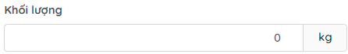
14 | Đơn vị mua hàng | Chọn đơn vị mua hàng  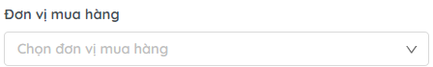
15 | Mã GTIN | Nhập mã GTIN sản phẩm  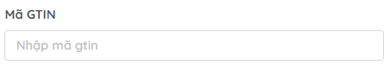
16 | Mô tả | Nhập mô tả sản phẩm  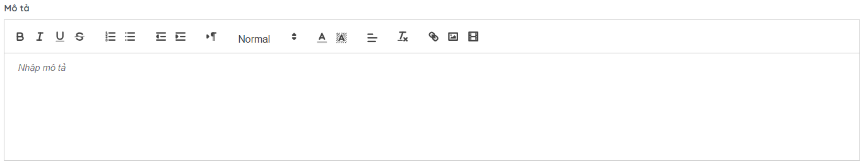
Thông tin OCOP
17 | Phân loại | Tích chọn phân loại sản phẩm (sản phẩm OCOP hoặc nông đặc sản)  
18 | hiển thị lên trang thông tin | Tích chọn cho phép sản phẩm hiển thị lên trang thông tin  
19 | Phân hạng OCOP | Nếu sản phẩm là sản phẩm OCOP, chọn phân hạng OCOP  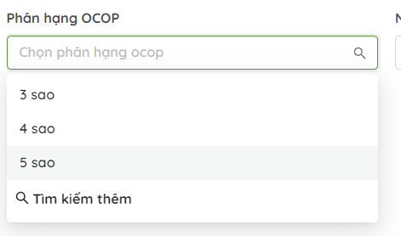
20 | Ngày công nhận | Nếu sản phẩm là sản phẩm OCOP, chọn/ nhập ngày công nhận theo dạng dd/mm/yyyy  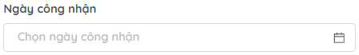
21 | Ngày hết hiệu lực | Nếu sản phẩm là sản phẩm OCOP, chọn/ nhập ngày hết hiệu lực theo dạng dd/mm/yyyy  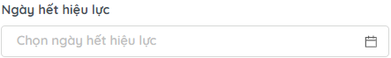
Biến thể sản phẩm
22 | Chọn thuộc tính | Chọn thuộc tính cho sản phẩm  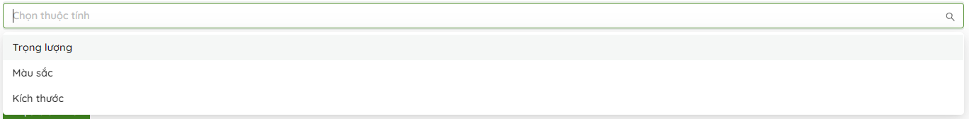
23 | Chọn giá trị | Chọn giá trị của thuộc tính vừa chọn  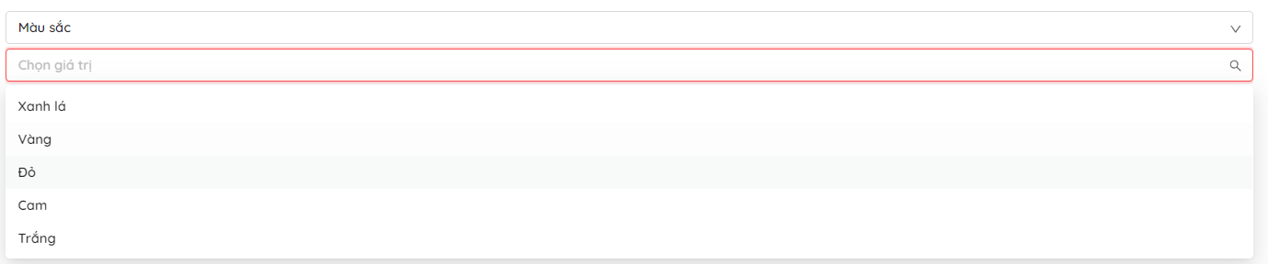
Danh sách biến thể
24 | Giá bán | Nhập giá bán cho biến thể vừa tạo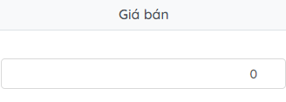
25 | Mã GTIN | Nhập mã GTIN cho biến thể vừa tạo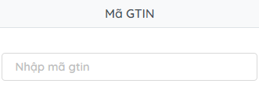
Hình ảnh sản phẩm
26 | Hình ảnh sản phẩm | Tải lên các hình ảnh cho sản phẩm. Ảnh tải lên với định dạng file jpg, với kích thước tối đa 3 MB với mỗi ảnh. Không được tải quá 5 hình ảnh.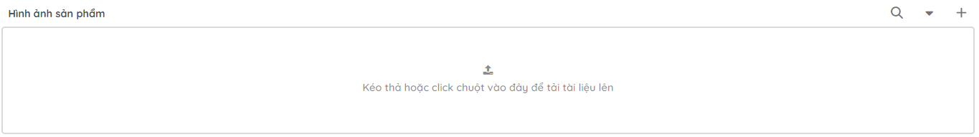
Hình ảnh chứng nhận
27 | Hình ảnh chứng nhận | Tải lên các hình ảnh chứng nhận cho sản phẩm. Ảnh tải lên với định dạng file jpg, với kích thước tối đa 3 MB với mỗi ảnh. Không được tải quá 5 hình ảnh.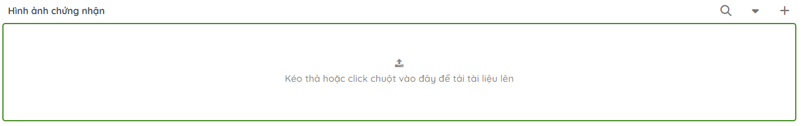
Đánh giá
28 | Các đánh giá | Hiển thị các đánh giá của người dùng dành cho sản phẩm.

Bước 5: Sau khi điền các thông tin, chọn 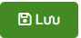 để tạo mới sản phẩm và thoát ra màn hình danh sách sản phẩm hoặc  để tiếp tục thêm sản phẩm mới.
- Nếu NSD nhập sai hoặc thiếu trường thông tin, hệ thống sẽ hiển thị trường thông tin bị lỗi và yêu cầu NSD nhập lại
Ví dụ: NSD nhập thiếu thông tin Tên sản phẩm, hệ thống hiển thị thông báo:
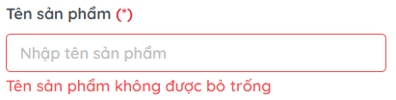

Cập nhật sản phẩm
Mục đích: Cho phép NSD có thể cập nhật lại thông tin sản phẩm của chủ sở hữu.
Bước 1: Truy cập vào phần mềm
Bước 2: Trên thanh điều hướng, click chọn Quản lý sản phẩm Thông tin sản phẩm, hệ thống hiển thị màn hình danh sách sản phẩm của chủ sở hữu:
Bước 2: Click chọn một sản phẩm:

Hệ thống sẽ hiển thị màn xem chi tiết sản phẩm
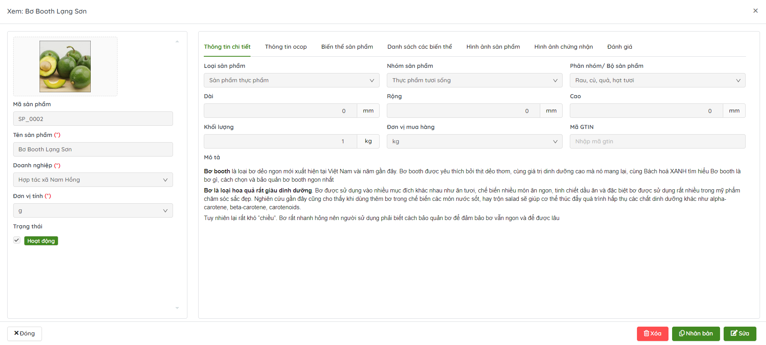
Bước 3: Chọn chức năng , hệ thống hiển thị ra màn sửa thông tin sản phẩm. NSD thay đổi các thông tin muốn cập nhật (thông tin các trường giống chức năng Thêm mới sản phẩm (được mô tả ở mục 2.2.3.1.1))
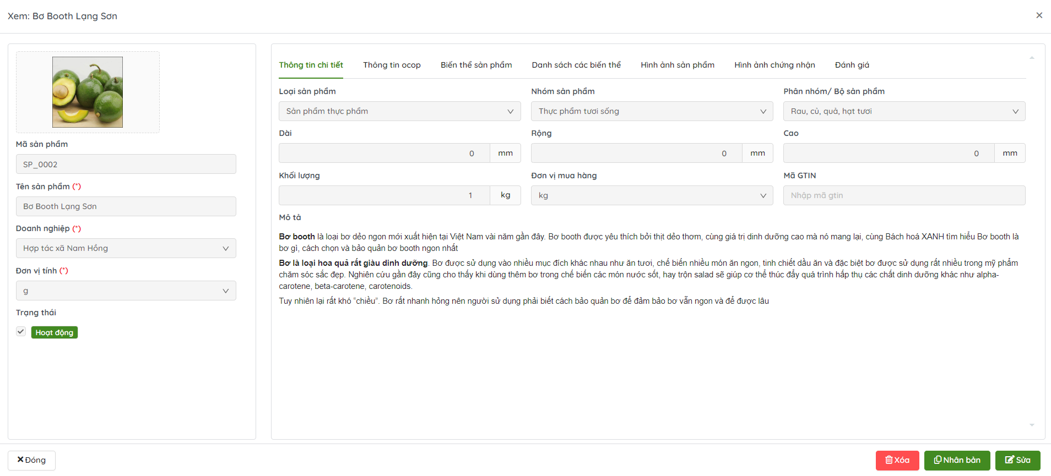
Bước 4: Chọn chức năng xử lý
- Chọn 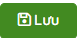 để lưu lại các thay đổi thông tin sản phẩm.
- Chọn 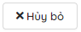 để hủy bỏ thao tác cập nhật và quay về màn hình xem chi tiết.

Xóa sản phẩm
Mục đích: Cho phép QTHT xóa bản ghi sản phẩm. NSD có thể xóa sản phẩm theo các bước sau:
Bước 1: Xóa sản phẩm
Cách 1: Xóa bằng cách mở context menu
Trên màn hình danh sách danh mục sản phẩm, tại dòng của bản ghi danh mục sản phẩm muốn xóa, ấn chuột phải để mở context menu:
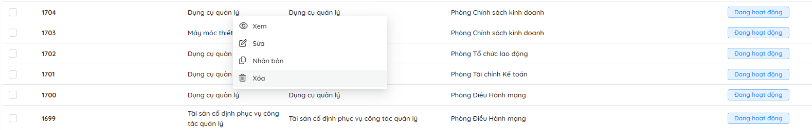
Cách 2: Xóa bằng cách chọn Radio Button
Click chọn radio button (ở đầu dòng sản phẩm cần xóa), sau đó chọn chức năng 
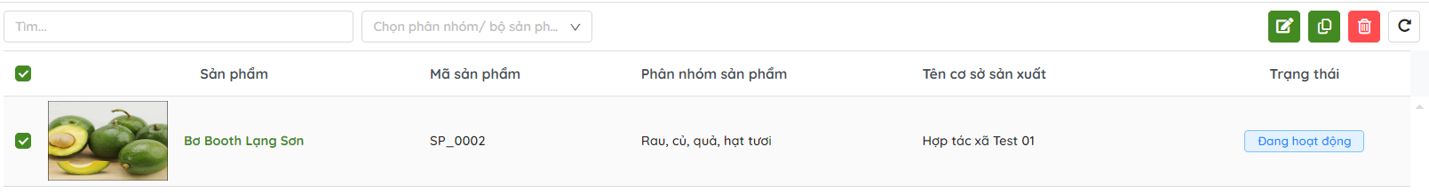
Cách 3: Xóa bằng cách chọn vào màn xem thông tin chi tiết sản phẩm
Click sản phẩm muốn xóa, mở form Xem chi tiết sản phẩm. NSD chọn chức năng để xóa sản phẩm
Bước 2: Sau khi chọn chức năng Xóa, hệ thống hiển thị cảnh báo:
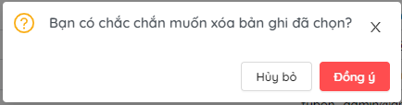
Bước 3: Chọn chức năng xử lý:
- Chọn để xóa bản ghi
- Chọn 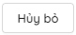 để hủy bỏ thao tác và quay về màn hình danh sách.
Sau khi xóa bản ghi danh mục Loại tài sản, hệ thống thông báo:


Tìm kiếm sản phẩm
Mục đích: Cho phép NSD tìm kiếm bản ghi sản phẩm trên danh sách sản phẩm.
Để thực hiện tìm kiếm sản phẩm, NSD thực hiện như sau:
Bước 1: Truy cập màn hình danh sách trong danh mục Thông tin sản phẩm.
Bước 2: Gõ kí tự tìm kiếm vào ô tìm kiếm:

Bước 3: Ấn Enter. Hệ thống thực hiện tìm kiếm Loại tài sản có chứa kí tự tìm kiếm theo Tên Loại tài sản và hiển thị kết quả tìm được trên danh sách:
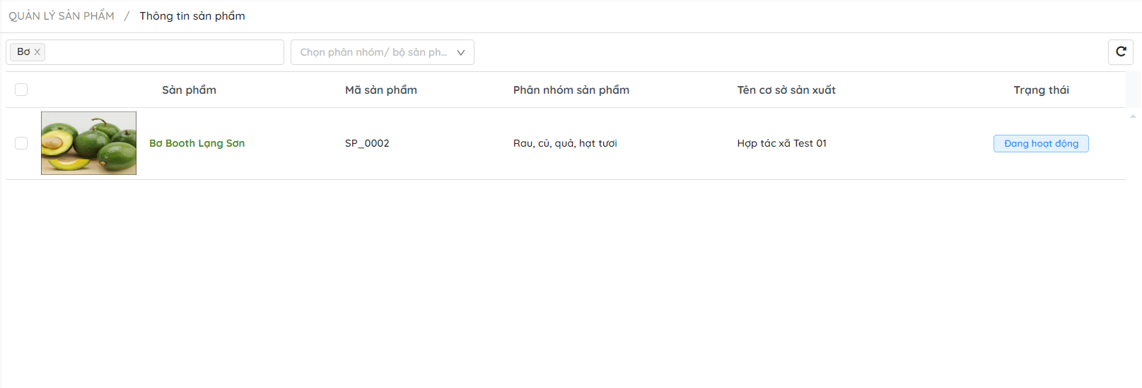

Lọc danh sách sản phẩm
Mục đích: Cho phép NSD lọc bản ghi sản phẩm theo tiêu chí bộ sản phẩm
Để thực hiện lọc sản phẩm theo bộ lọc, NSD thực hiện như sau:
Bước 1: Truy cập màn hình danh sách danh mục sản phẩm.
Bước 2: Trên màn hình danh sách sản phẩm, chọn bộ lọc Bộ sản phẩm
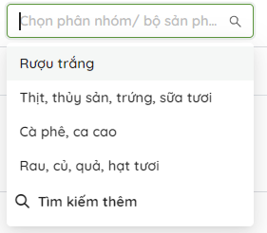
Bước 3: Chọn bộ sản phẩm muốn lọc, ấn Enter. Hệ thống thực hiện lọc sản phẩm theo bộ sản phẩm đã chọn và hiển thị kết quả tìm được trên danh sách:
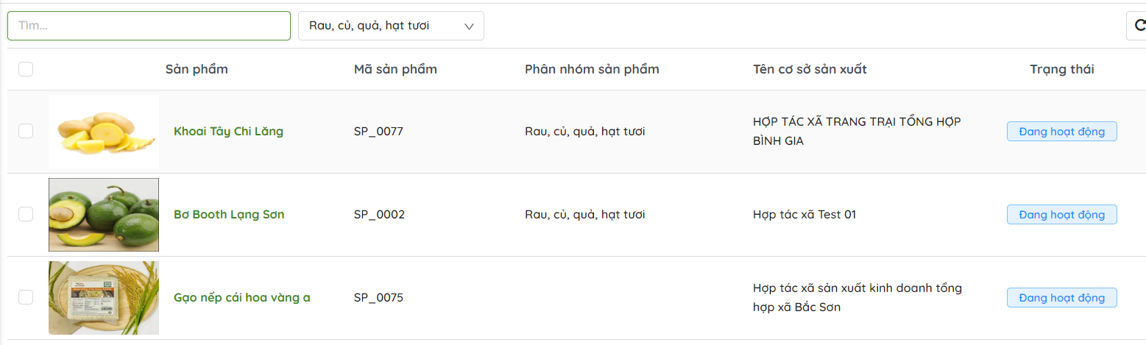

Quản lý thông tin biến thể
Mục đích: cho phép NSD tìm kiếm và xem thông tin chi tiết biến thể.

Tìm kiếm biến thể
Mục đích: Cho phép NSD tìm kiếm bản ghi biến thể trên danh sách biến thể sản phẩm.
Để thực hiện tìm kiếm biến thể, NSD thực hiện như sau:
Bước 1: Truy cập vào hệ thống thành công
Bước 2: Trên thanh điều hướng, click chọn Quản lý sản phẩm Thông tin biến thể, hệ thống hiển thị màn hình danh sách biến thể của chủ sở hữu: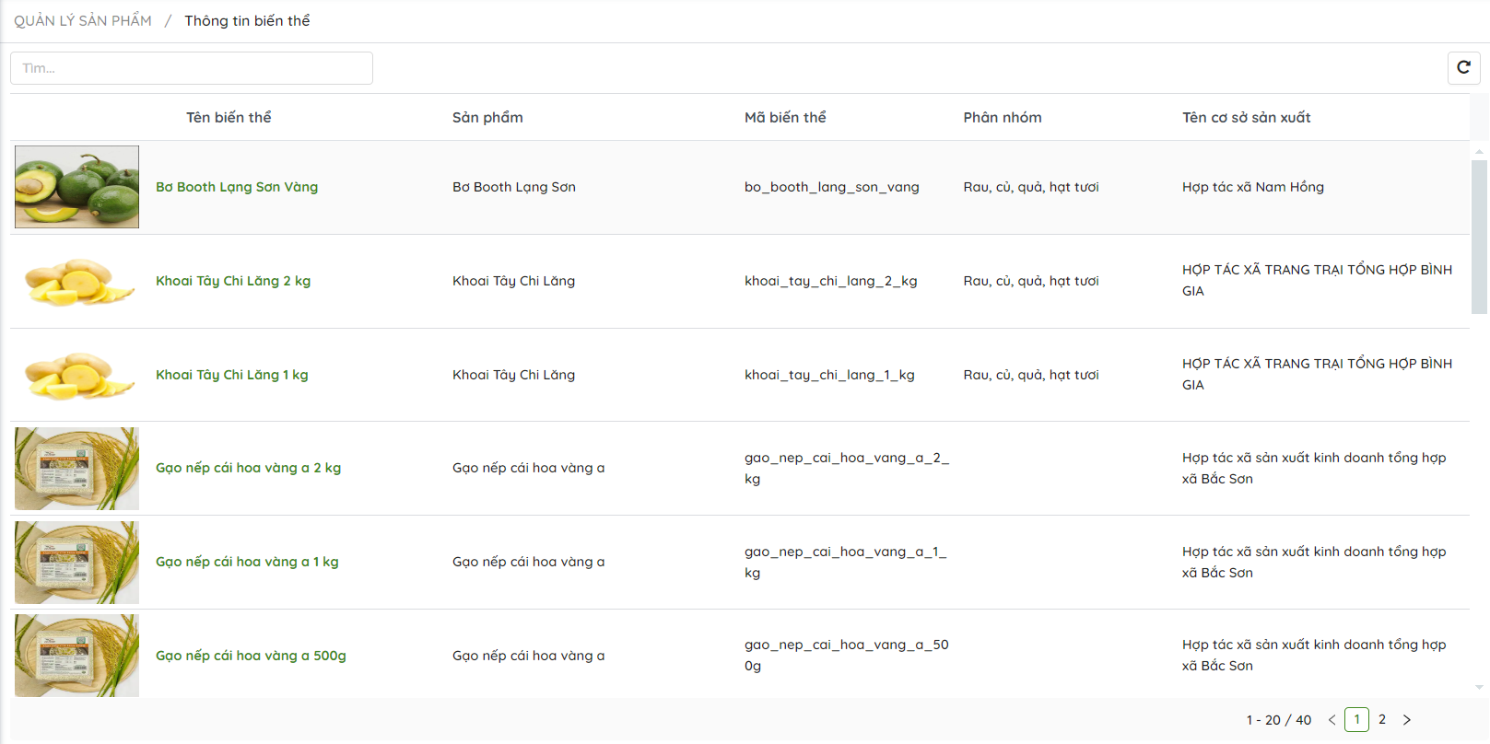
Bước 3: Trên màn hình Quản lý biến thể sản phẩm, gõ kí tự tìm kiếm vào ô tìm kiếm:

VD: gõ từ khóa “Bơ” trên ô tìm kiếm
Bước 4: NSD nhấn phím Enter để tiến hành tìm kiếm
VD: Kết quả tìm kiếm sau khi gõ từ khóa “Bơ”
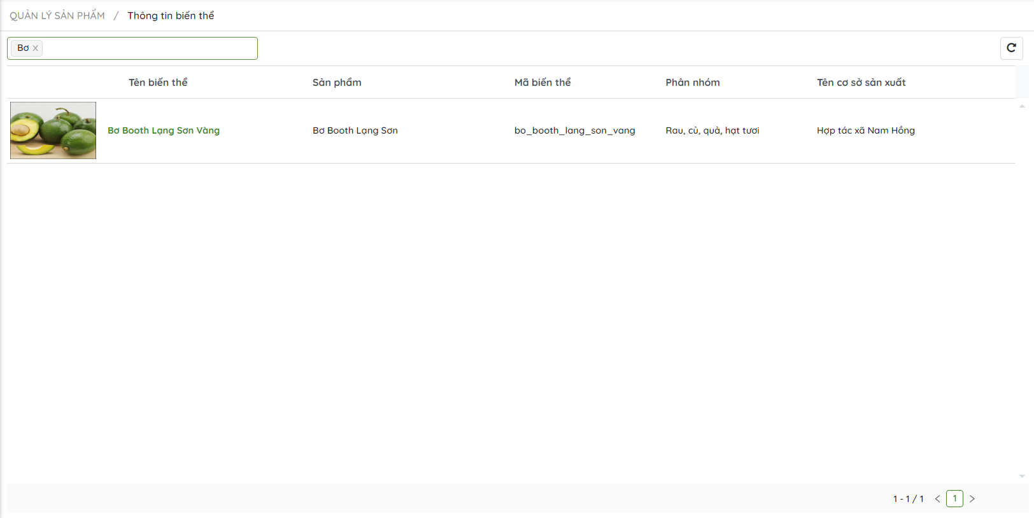

Xem chi tiết biến thể
Mục đích: Cho phép NSD xem chi tiết thông tin biến thể trên hệ thống.
Để thực hiện tìm kiếm biến thể, NSD thực hiện như sau:
Bước 1: Truy cập vào hệ thống thành công
Bước 2: Trên thanh điều hướng, click chọn Quản lý sản phẩm Thông tin biến thể, hệ thống hiển thị màn hình danh sách biến thể của chủ sở hữu:
Bước 3: Chọn một bản ghi trên màn danh sách để xem thông tin chi tiết
Ví dụ: Bản ghi biến thể: “Bơ Booth Lạng Sơn Vàng”
Hệ thống sẽ hiển thị màn thông tin chi tiết biến thể như sau:
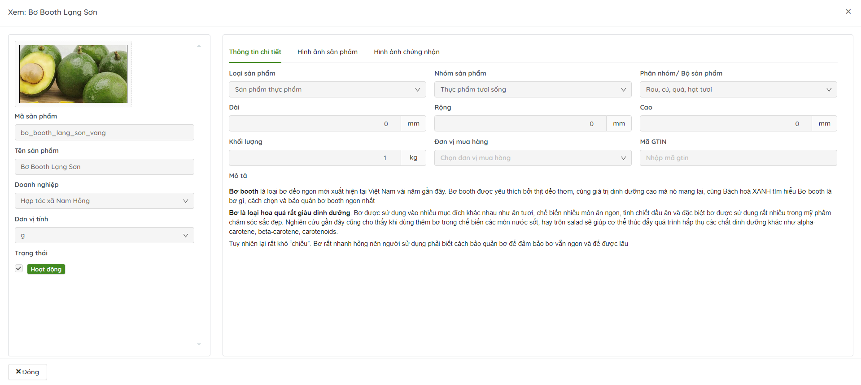
Bước 4: NSD có thể xem thông tin chi tiết của biến thể sản phẩm. Các thông tin được mô tả ở bảng bên dưới (không có thao tác Xóa & Sửa):
STT | Trường thông tin | Mô tả
Thông tin chung sản phẩm
1 | Ảnh đại diện |  | Ảnh đại diện được tạo ra ở tab Biến thể sản phẩm (trong phần Quản lý sản phẩm ->> Thêm mới)  
1 | Mã biến thể |  | Mã biến thể tự động sinh  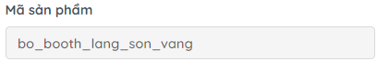
2 | Tên sản phẩm (*) |  | Tên sản phẩm của biến thể  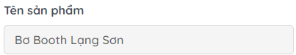
3 | Doanh nghiệp (*) |  | Tên doanh nghiệp của chủ sở hữu  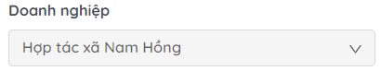
4 | Đơn vị tính (*) |  | Đơn vị tính của sản phẩm  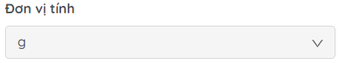
5 | Trạng thái |  | Trạng thái của biến thể, gồm 2 trạng thái hoạt động và không hoạt động  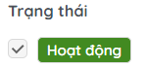
Thông tin chi tiết
6 | Loại sản phẩm |  | Loại sản phẩm của sản phẩm gốc  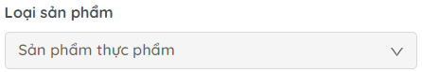
7 | Nhóm sản phẩm |  | Nhóm sản phẩm của sản phẩm gốc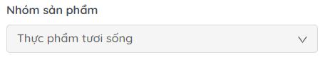
8 | Phân nhóm/ Bộ sản phẩm |  | Bộ sản phẩm của sản phẩm gốc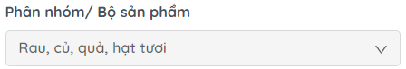
9 | Dài |  | Chiều dài của sản phẩm gốc (đơn vị là mm)  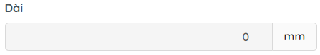
10 | Rộng |  | Chiều rộng của sản phẩm gốc (đơn vị là mm)  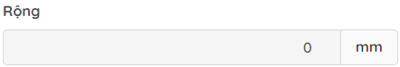
11 | Cao |  | Chiều cao của sản phẩm gốc (đơn vị là mm)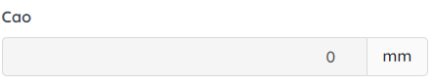
12 | Khối lượng |  | Khối lượng của sản phẩm gốc (đơn vị là kg)  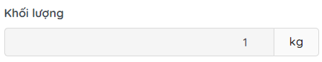
13 | Đơn vị mua hàng |  | Đơn vị mua hàng của sản phẩm gốc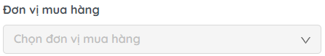
14 | Mã GTIN |  | Mã GTIN của sản phẩm gốc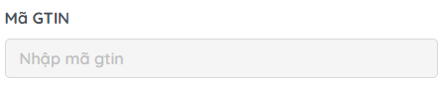
15 | Mô tả |  | Thông tin mô tả của sản phẩm gốc
Hình ảnh sản phẩm
16 | Hình ảnh sản phẩm |  | Hình ảnh sản phẩm của sản phẩm gốc  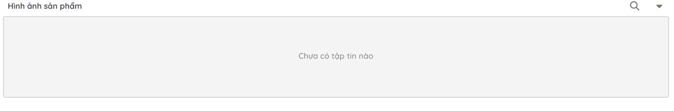
Hình ảnh chứng nhận
17 | Hình ảnh chứng nhận |  | Hình ảnh chứng nhận sản phẩm gốc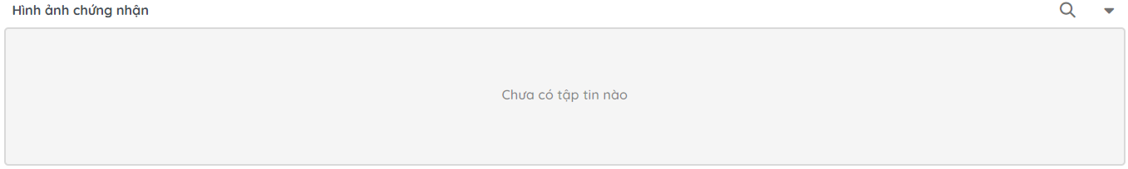

Gửi hồ sơ đánh giá sản phẩm OCOP

Tạo hồ sơ dành cho doanh nghiệp
Mục đích: NSD có thể tạo mới hồ sơ để đăng ký tham gia đánh giá sản phẩm OCOP
NSD tạo mới hồ sơ để đăng ký tham gia đánh giá sản phẩm OCOP theo các bước sau
Bước 1: Truy cập vào hệ thống thành công
Bước 2: Trên thanh điều hướng, click chọn Quản lý đánh giá phân hạng, hệ thống sẽ truy cập vào màn hình danh sách các hồ sơ như bên dưới: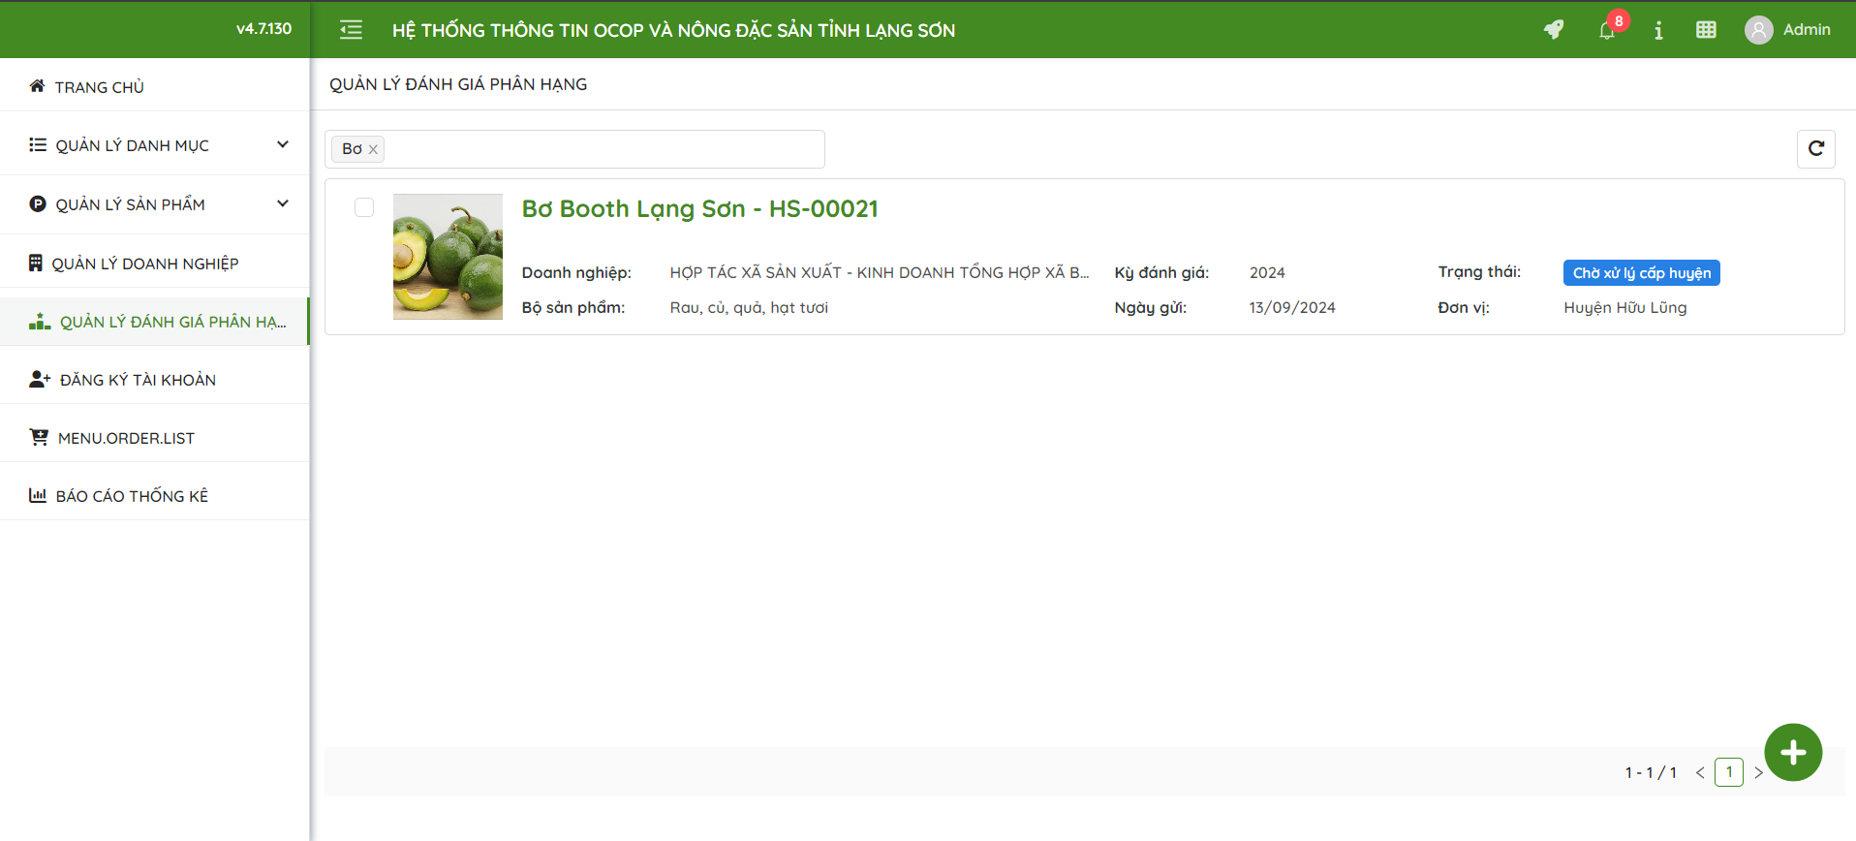
Bước 3: NSD chọn chức năng  . Hệ thống sẽ hiển thị form Thêm mới hồ sơ
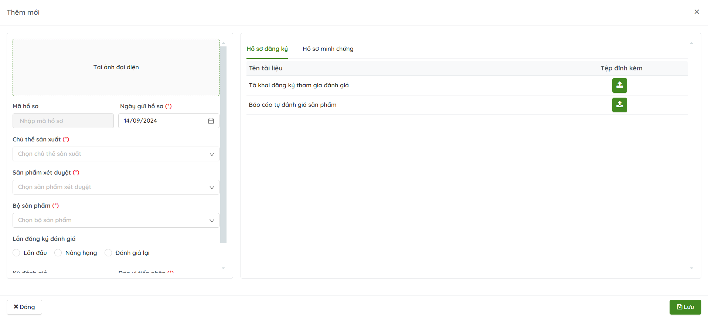
Bước 4: NSD điền các trường thông tin ở form Thêm mới hồ sơ. Các trường thông tin được mô tả ở bên dưới:
STT | Trường thông tin | Mô tả
Thông tin chung hồ sơ
1 | Ảnh đại diện |  | Tải ảnh đại diện cho hồ sơ. Ảnh đại diện tải lên với định dạng file jpg, với kích thước tối đa 3 MB.  NSD có thể sử dụng hình ảnh của sản phẩm để đặt làm ảnh đại diện cho hồ sơ đăng ký
2 | Mã hồ sơ |  | Mã hồ sơ tự động sinh  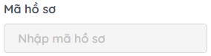
3 | Ngày gửi hồ sơ (*) |  | Ngày NSD gửi hồ sơ lên hệ thống. Dữ liệu mặc định là ngày trùng với ngày NSD tạo hồ sơ, với định dạng dd/mm/yyyy. NSD có thể sửa đổi mục này.  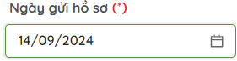
4 | Chủ thể sản xuất |  | Chủ thể sản xuất là tên doanh nghiệp đang tạo hồ sơ.  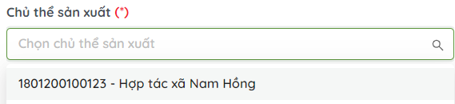
5 | Sản phẩm xét duyệt |  | Chọn sản phẩm xét duyệt trên hệ thống  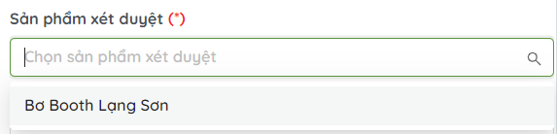
6 | Bộ sản phẩm |  | Chọn bộ sản phẩm dành cho sản phẩm xét duyệt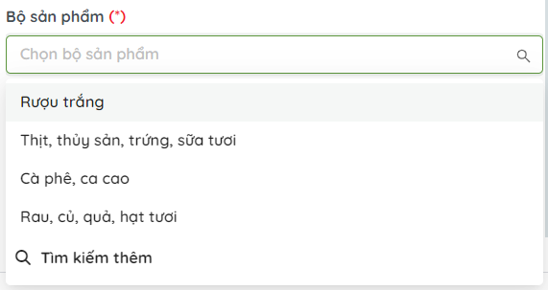
7 | Lần đăng ký đánh giá |  | Chọn lần đăng ký đánh giá cho hồ sơ (chỉ được chọn một)  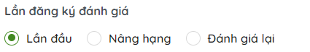
8 | Kỳ đánh giá |  | Chọn kỳ đánh giá  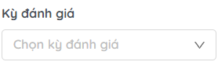
9 | Đơn vị tiếp nhận |  | Chọn đơn vị tiếp nhận  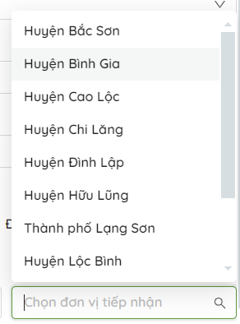
Hồ sơ đăng ký
10 | Tờ khai đăng ký tham gia đánh giá |  | Tải lên tờ khai đăng ký tham gia đánh giá
11 | Báo cáo tự đánh giá sản phẩm |  | Tải lên báo cáo tự đánh giá sản phẩm
Hồ sơ minh chứng
12 | Bộ hồ sơ đánh giá |  | Bộ hồ sơ đánh giá tương ứng với từng loại bộ sản phẩm.  Ví dụ: Bộ sản phẩm là rau, củ, quả, hạt tươi sẽ có bộ hồ sơ như sau: 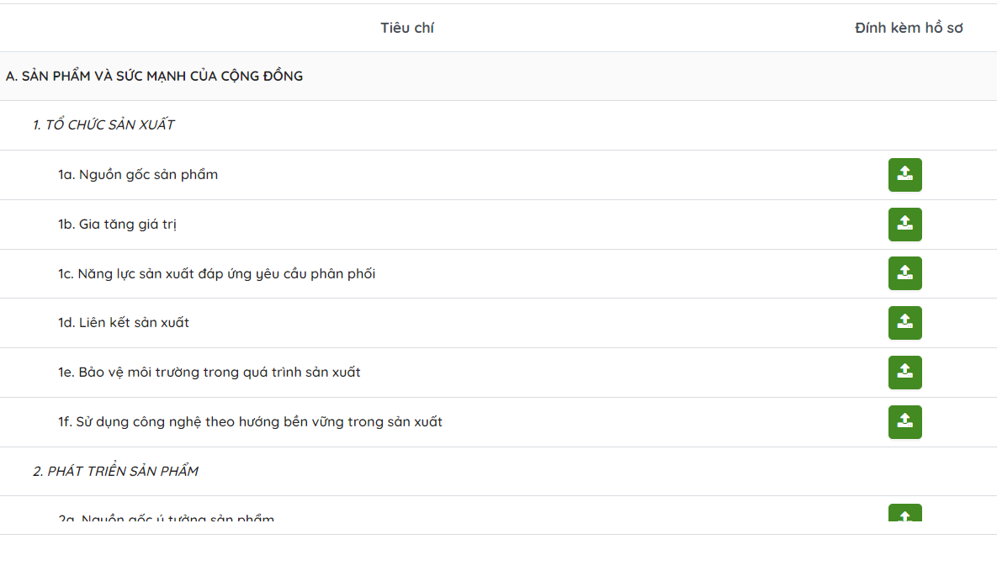
13 | Đính kèm file minh chứng cho các tiêu chí |  | NSD đính kèm minh chứng cho các tiêu chí đánh giá.  Ví dụ: đính kèm minh chứng cho tiêu chí Nguồn gốc sản phẩm của bộ sản phẩm Rau, củ, quả, hạt tươi:  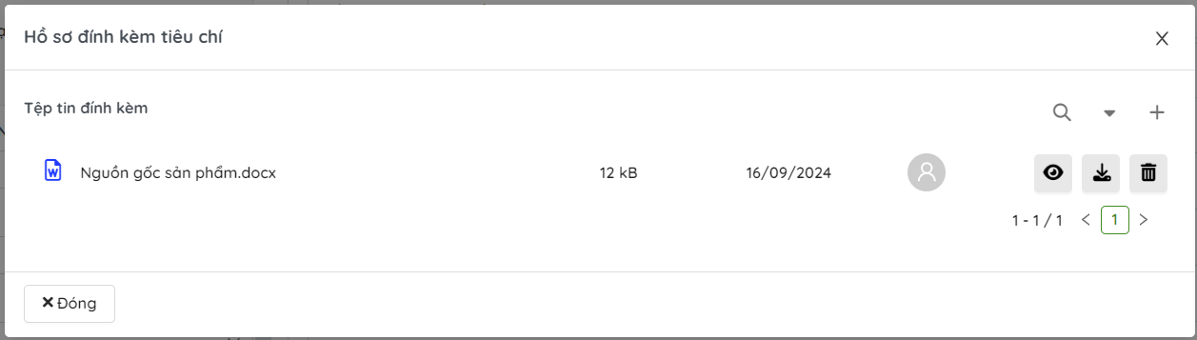

Bước 5: NSD chọn chức năng . Hệ thống sẽ kiểm tra lại thông tin và lưu lại hồ sơ đánh giá vừa tạo. Màn hình sau khi tạo mới thành công: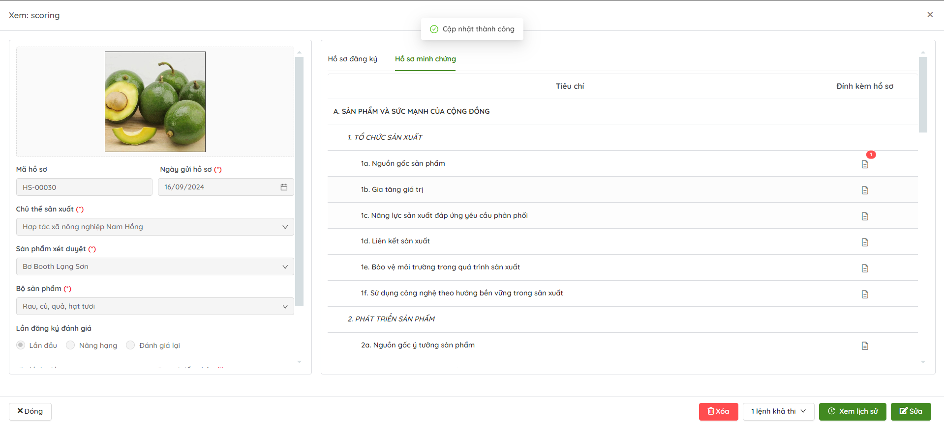

Gửi hồ sơ đánh giá
Mục đích: NSD có thể gửi hồ sơ đăng ký tham gia đánh giá sản phẩm OCOP lên cấp huyện.
Điều kiện tiên quyết: NSD đã tạo mới thành công hồ sơ trên hệ thống
NSD tạo mới hồ sơ để đăng ký tham gia đánh giá sản phẩm OCOP theo các bước sau
Bước 1: Truy cập vào hệ thống thành công
Bước 2: Trên thanh điều hướng, click chọn Quản lý đánh giá phân hạng, hệ thống sẽ truy cập vào màn hình danh sách các hồ sơ như bên dưới:
Bước 3: Chọn sản phẩm muốn đăng ký xét duyệt OCOP

Hệ thống hiển thị màn xem chi tiết hồ sơ sản phẩm vừa chọn:
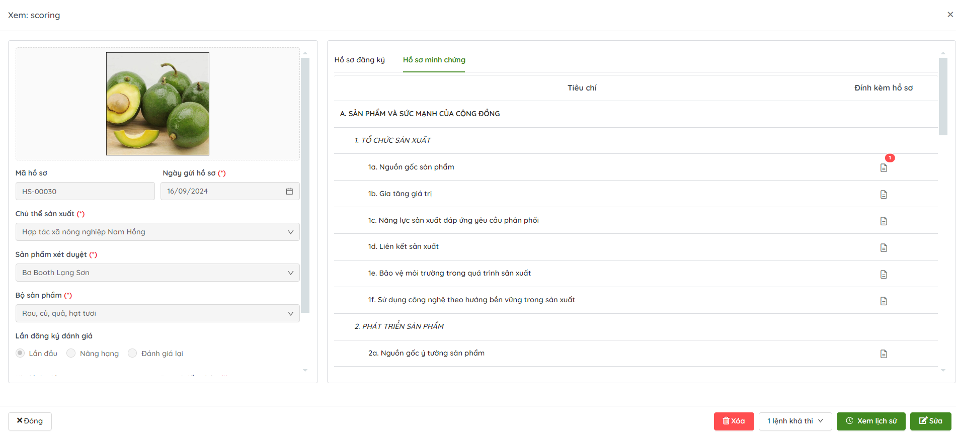

Bước 4: Chọn 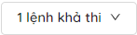 , sau đó tiếp tục chọn lệnh :
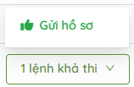
Bước 5: Hoàn thành form Xác nhận xử lý: 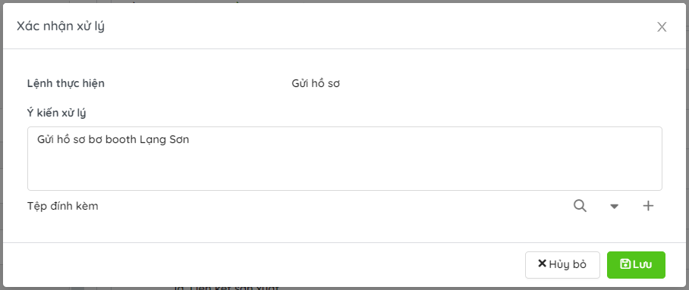
- NSD có thể thêm ý kiến xử lý tại mục 
Hoặc chèn thêm tệp tại mục
- NSD không có thêm thao tác gì hoặc đã thêm ý kiến/ tệp đính kèm xong, chọn  để gửi hồ sơ thành công.

Theo dõi trạng thái hồ sơ
Mục đích: NSD có thể theo dõi trạng thái của hồ sơ đã yêu cầu đánh giá.
Điều kiện tiên quyết: NSD đã tạo mới thành công hồ sơ trên hệ thống.
NSD theo dõi trạng thái của hồ sơ đã yêu cầu đánh giá theo các bước sau:
Bước 1: Truy cập vào hệ thống thành công
Bước 2: Trên thanh điều hướng, click chọn Quản lý đánh giá phân hạng, hệ thống sẽ truy cập vào màn hình danh sách các hồ sơ như bên dưới:

Tại dòng Trạng thái , NSD có thể xem được trạng thái hồ sơ sản phẩm. Các trạng thái gồm:
- Khởi tạo : Hồ sơ tạo mới thành công, nhưng chưa gửi lên đánh giá cấp huyện.
- Chờ xử lý cấp huyện: Hồ sơ đã được gửi lên đánh giá cấp huyện, tổ giúp việc cấp huyện đang tiến hành kiểm tra và phân loại lại hồ sơ.
- Đang đánh giá cấp huyện: Tổ giúp việc cấp huyện đã duyệt hồ sơ, hội đồng đánh giá cấp huyện đang tiến hành chấm điểm hồ sơ.
- Chờ xử lý cấp tỉnh: Hồ sơ được hội đồng đánh giá cấp huyện chấm điểm >= 70 điểm, và có cơ hội nâng hạng 4 sao. Tổ giúp việc cấp tỉnh đang tiến hành kiểm tra lại hồ sơ.
- Đang đánh giá cấp tỉnh: Tổ giúp việc cấp tỉnh đã duyệt hồ sơ, hội đồng đánh giá cấp tỉnh đang tiến hành chấm điểm hồ sơ.
- Chờ xử lý cấp trung ương: Hồ sơ được hội đồng đánh giá cấp tỉnh chấm điểm >= 90 điểm, và có cơ hội trở thành sản phẩm 5 sao.

